**Project Report**

การวิเคราะห์ออกแบบระบบอ่านการ์ตูนออนไลน์แบบมีลิขสิทธิ์ ของ

บริษัท เสียเป็นหมื่นมือไม่ได้จับ จำกัด

**จัดทำโดย**

นางสาว อรปรียา อาสนทอง

รหัสนักศึกษา 6605001699

**เสนอ**

ผ.ศ. พรพรรณ ประชาพิพัฒ

รายงานฉบับนี้เป็นส่วนหนึ่งของการศึกษาวิชา COS3108

ภาคเรียนที่ 1 ปีการศึกษา 2568

ภาควิชา วิทยาการคอมพิวเตอร์

คณะวิทยาศาสตร์ มหาวิทยาลัยรามคำแหง

**คำนำ**

รายงานฉบับนี้จัดทำขึ้นเพื่อวิเคราะห์ออกแบบระบบการอ่านการ์ตูนออนไลน์แบบมีลิขสิทธิ์ ของ บริษัท เสียเป็นหมื่นมือไม่ได้จับ จำกัด ซึ่งเป็นบริษัทที่มีความเชี่ยวชาญในการจัดจำหน่ายหนังสือการ์ตูนออนไลน์ถูกลิขสิทธิ์ผ่านช่องทางออนไลน์ โดยที่มุ่งหวังที่จะพัฒนาระบบให้ตอบสนองความต้องการของผู้ใช้บริการ

**สารบัญ**

1. บทนำ 1
   1. ความสำคัญและขอบเขตของปัญหา 2
   2. วัตถุประสงค์ของระบบใหม่ 2
   3. ประโยชน์ที่คาดว่าจะได้รับ 2
   4. ขอบเขตการดำเนินงานโครงงาน 4
   5. นิยามศัพท์ 7
   6. ระเบียบวิธีการดำเนินงาน 8
   7. ทรัพยากร หรือ เครื่องมือในการวิจัยหรือพัฒนาระบบ 9
   8. แผนการดำเนินการ 10
   9. งบประมาณ 12
2. วรรณกรรมที่เกี่ยวข้อง 13
   1. ทฤษฎีที่เกี่ยวข้อง 13
      1. วงจรการพัฒนาระบบ 13
      2. ระบบฐานข้อมูล (Database System) 16
      3. บุคลากร (People) 17
      4. ทฤษฎีการสร้าง Diagram 19
3. ขั้นตอนการดำเนินงาน 29

3.1 การวิเคราะห์ระบบ 29

3.1.1 ตาราง Use Case Diagram 29

3.1.2 Use Case Description 41

3.1.3 Sequence Diagrams 62

3.1.4 Activity Diagram 83

3.2 การออกแบบระบบ 104

3.2.1 Class Diagram 104

3.2.2 Presentation Logic Subsystem 105

3.2.3 Working Logic Subsystem 108

3.2.4 Database Logic Subsystem 111

3.2.5 System Architecture Design 111

3.2.6 Persistent Data Design 112

3.2.7 Screen Form Design 116

1. ข้อสรุปและข้อเสนอแนะ 119

5. บรรณานุกรม 120

**บทนำ**

**โครงการ การวิเคราะห์และออกแบบระบบการอ่านการ์ตูนออนไลน์แบบมีลิขสิทธิ์ ของ บริษัท เสียเป็นหมื่นมือไม่ได้จับ จำกัด**

บริษัท เสียเป็นหมื่นมือไม่ได้จับ จำกัด เป็นบริษัทขายการ์ตูนออนไลน์ที่ผ่านการแปลแบบถูกลิขสิทธิ์ อย่างไรก็ตาม, บริษัทประสบปัญหาหลายประการที่ส่งผลต่อประสิทธิภาพของระบบเดิม อาทิเช่น การขาดระบบสำรองข้อมูลสิทธิ์การเข้าถึงของผู้ใช้งาน กรณีที่ระบบยุติการให้บริการ ผู้ใช้ที่เคยซื้อเนื้อหายังคงไม่สามารถเข้าถึงได้ , ปัญหาการละเมิดลิขสิทธิ์ผ่านเว็บไซต์เถื่อน , และ ไม่สามารถแข่งขันกับคู่แข่งในตลาดออนไลน์ได้ ซึ่งส่งผลกระทบโดยตรงต่อรายได้ของบริษัท ดังนั้น บริษัท เสียเป็นหมื่นมือไม่ได้จับ จำกัด มีความประสงค์ที่จะวิเคราะห์และออกแบบระบบใหม่ที่สามารถรองรับการใช้งานอย่างยั่งยืน โดยมุ่งเน้นความปลอดภัยของข้อมูลลิขสิทธิ์และสิทธิ์ผู้ใช้งาน พร้อมทั้งเพิ่มประสิทธิภาพในการตรวจสอบและป้องกันการละเมิดสิทธิ์ เพื่อยกระดับคุณภาพการให้บริการและสร้างความมั่นใจให้แก่ผู้บริโภคในระยะยาว

**ผู้ดูแลระบบ**

**ผู้จัดการ**

**Project Manager**

**พนักงาน**

พนักงานการเงิน

**พนักงานการเงิน**

พนักงานการเงิน

***Organization Chart บริษัท เสียเป็นหมื่นมือไม่ได้จับ จำกัด***

โครงการ การวิเคราะห์ออกแบบระบบการอ่านการ์ตูนออนไลน์แบบมีลิขสิทธิ์ ของ บริษัท เสียเป็นหมื่นมือไม่ได้จับ จำกัด ที่นําเสนอนี้ ประกอบด้วยขั้นตอน 3 ขั้นตอนของการพัฒนาระบบ ซึ่งทีมงาน Developer สามารถนำผลของการออกแบบระบบทั้งหมดของโครงการนี้ไปพัฒนาต่อใน ขั้นตอนการติดตั้ง (Implementation Phase) และ ขั้นตอนปฎิบัติงานจริง (Operation and Maintenance Phase) ตามลําดับ เพื่อให้การพัฒนาระบบใหม่แล้ว เสร็จสมบูรณ์ ถูกต้อง สามารถแก้ปัญหาของระบบปัจจุบัน เป็นไปตามวัตถุประสงค์ของระบบใหม่ และเกิดประโยชน์ต่อไปในอนาคต

**1.1 ความสําคัญและขอบเขตของปัญหา**

1.เมื่อระบบหยุดให้บริการ ผู้ใช้งานไม่สามารถอ่านการ์ตูนที่ซื้อไว้ได้

2.ไม่มีช่องทางสำรองหรือการโอนสิทธิ์ไปยังแอปอื่น

3.ขาดการแจ้งเตือนล่วงหน้าก่อนปิดระบบ

4.การ์ตูนถูกละเมิดลิขสิทธิ์โดยเว็บเถื่อน ทำให้บริษัทสูญเสียรายได้

5.ไม่มีระบบป้องกันหรือจัดการการละเมิดอย่างมีประสิทธิภาพ

6.ลูกค้าไม่สามารถทดลองอ่านสินค้าได้ จะตัดสินใจซื้อสินค้าได้

7.ไม่สามารถแข่งขันกับบริษัทคู่แข่งได้

**1.2 วัตถุประสงค์ของระบบใหม่**

1. เพื่อออกแบบระบบอ่านการ์ตูนที่เก็บสิทธิ์ผู้ใช้งานได้ปลอดภัย

2.เพื่อให้ผู้ใช้งานสามารถอ่านการ์ตูนที่ซื้อไว้ แม้ระบบจะปิดบริการ

3.เพื่อป้องกันและตรวจสอบการละเมิดลิขสิทธิ์ได้อัตโนมัติ

4.ลูกค้าทดลองอ่านก่อนที่จะซื้อสินค้าได้

5.ลูกค้าสามารถตรวจสอบสถานะการชำระเงินได้

6.สามารถแข่งขันกับบริษัทในตลาดได้

**1.3 ประโยชน์ที่คาดว่าจะได้รับ**

1.ผู้ใช้งานสามารถเข้าถึงการ์ตูนที่ซื้อไว้ได้อย่างต่อเนื่อง แม้ระบบเดิมจะปิดให้บริการ

2.ระบบสามารถป้องกันและตรวจจับการละเมิดลิขสิทธิ์ได้อย่างมีประสิทธิภาพ

3.เจ้าของลิขสิทธิ์สามารถจัดการเนื้อหาที่ถูกละเมิดได้ง่ายขึ้น

4.บริษัทสร้างความเชื่อมั่นให้ลูกค้า และลดความสูญเสียจากเว็บเถื่อน

5.พัฒนารูปแบบการจัดการลิขสิทธิ์ดิจิทัลให้ทันสมัยและปลอดภัยยิ่งขึ้น

6.สามารถอ่านหนังสือผ่านระบบออนไลน์และออฟไลน์ได้

**1.4 ขอบเขตการดำเนินโครงงาน**

**1.ผู้ดูแลระบบ**

* กำหนด Data Control, System Control, System Security
* สามารถ เพิ่ม ลบ ข้อมูลพนักงาน เช่น รหัสพนักงาน, ชื่อ-นามสกุล, ตำแหน่ง, เบอร์โทร, อีเมล, รหัสผ่าน
* สามารถ แก้ไข ข้อมูลพนักงาน เช่น รหัสพนักงาน, ชื่อ-นามสกุล, ตำแหน่ง, เบอร์โทร, อีเมล, รหัสผ่าน
* สามารถ เพิ่ม ลบ ข้อมูลบัญชีของผู้ใช้ เช่น รหัสบัญชีผู้ใช้, สิทธิ์การเข้าถึง
* สามารถ แก้ไข ข้อมูลบัญชีของผู้ใช้ เช่น รหัสบัญชีผู้ใช้, สิทธิ์การเข้าถึง
* สามารถเรียกดูข้อมูลทั้งหมดในระบบ เช่น ข้อมูลการ์ตูน,ข้อมูลพนักงาน,ข้อมูลบัญชีของผู้ใช้
* ส่งการแจ้งเตือนเมื่อมีการเปลี่ยนแปลงระบบหรือปิดบริการ
* ดูแลระบบให้ทำงานได้อย่างมีประสิทธิภาพ และแก้ไขปัญหาทางเทคนิค

**2.ผู้จัดการ**

* สามารถ เพิ่ม ลบ ข้อมูลการ์ตูน เช่น รหัสการ์ตูน, ชื่อเรื่อง, ประเภท/หมวดหมู่, ผู้แต่ง, ราคาขาย, จำนวนตอน, รูปปก, วันวางจำหน่าย
* สามารถ แก้ไข ข้อมูลการ์ตูน เช่น รหัสการ์ตูน, ชื่อเรื่อง, ประเภท/หมวดหมู่, ผู้แต่ง, ราคาขาย, จำนวนตอน, รูปปก, วันวางจำหน่าย
* สามารถ เพิ่ม ลบ ข้อมูลการ์ตูน เช่น ชื่อเรื่อง, ผู้แต่ง, ประเภท/หมวดหมู่, รูปปก, วันวางจำหน่าย
* สามารถ แก้ไข ข้อมูลการ์ตูน เช่น ชื่อเรื่อง, ผู้แต่ง, ประเภท/หมวดหมู่,รูปปก, วันวางจำหน่าย
* สามารถ เพิ่ม ลบ ข้อมูลพนักงาน เช่น รหัสพนักงาน, ชื่อ-นามสกุล,ที่อยู่ , ตำแหน่ง, เบอร์โทร, อีเมล
* สามารถ แก้ไข ข้อมูลพนักงาน เช่น รหัสพนักงาน, ชื่อ-นามสกุล,ที่อยู่ , ตำแหน่ง, เบอร์โทร, อีเมล
* สามารถ เรียกดู ข้อมูลการเติม เช่น หมายเลขธุรกรรม, จำนวนเงิน, วันที่เติม, ช่องทางการชำระเงิน, สถานะการชำระเงิน
* สามารถ แก้ไข ข้อมูลการเติม เช่น สถานะการชำระเงิน (ในกรณีตรวจสอบแล้วผิดพลาด หมายถึงชำระเงินแล้ว แคช/ เหรียญ ไม่ขึ้นเพราะเป็นระบบอนุมัติอัตโนมัติ)
* สามารถ เรียกดูข้อมูลทั้งหมดในระบบ ข้อมูลการ์ตูน,ข้อมูลพนักงาน,ข้อมูลบัญชีของผู้ใช้,ข้อมูลการเติม, ประวัติการซื้อ, โปรโมชั่น
* สามารถ เพิ่ม ลบ โปรโมชั่นการเติมแคชได้ เช่น รหัสโปรโมชั่น, รายละเอียด, วันที่เริ่ม/หมดอายุ, ส่วนลด, เงื่อนไขการรับรางวัล
* สามารถ แก้ไข โปรโมชั่นการเติมแคชได้ เช่น รหัสโปรโมชั่น, รายละเอียด, วันที่เริ่ม/หมดอายุ, ส่วนลด, เงื่อนไขการรับรางวัล
* ตรวจสอบยอดขายรายวัน/รายเดือน/รายปี และข้อมูลการใช้งาน
* เฝ้าระวังและจัดการเว็บไซต์ที่ละเมิดลิขสิทธิ์ เช่น พิจารณารายงานจากระบบอัตโนมัติ
* ดูแลสถานะสัญญาลิขสิทธิ์ของแต่ละเรื่อง
* ตรวจสอบและจัดการการแจ้งละเมิดจากผู้ใช้งาน

**3.พนักงาน**

* สามารถ เพิ่ม ลบ ข้อมูลการ์ตูน เช่น ชื่อเรื่อง, ผู้แต่ง, ประเภท/หมวดหมู่, รูปปก, วันวางจำหน่าย
* สามารถ แก้ไข ข้อมูลการ์ตูน เช่น ชื่อเรื่อง, ผู้แต่ง, ประเภท/หมวดหมู่,รูปปก, วันวางจำหน่าย
* สามารถ เพิ่ม ลบ ข้อมูลตอนการ์ตูน เช่น รหัสตอน, ชื่อตอน, เนื้อหา, วันที่เผยแพร่, สถานะทดลองอ่าน
* สามารถ แก้ไข ข้อมูลการ์ตูน เช่น สถานะทดลองอ่าน, ชื่อตอน, วันที่เผยแพร่
* สามารถเรียกดูข้อมูลทั้งหมดในระบบ เช่น ข้อมูลบัญชีของผู้ใช้งาน,ข้อมูลการเติม,ประวัติการซื้อ
* สามารถเรียกดูข้อมูลพนักงานของตนเองได้ เช่น เช่น รหัสพนักงาน, ชื่อ-นามสกุล, ตำแหน่ง, เบอร์โทร, อีเมล
* อัปโหลดตอนการ์ตูนและตั้งเวลาปล่อยตามแผน
* ตรวจสอบคุณภาพคำแปลก่อนเผยแพร่
* ระบุสถานะ “ทดลองอ่าน” สำหรับตอนฟรี

**4.ลูกค้า**

* สามารถลงทะเบียนสร้างบัญชีหรือเข้าสู่ระบบเพื่อใช้งานระบบอ่านการ์ตูนออนไลน์
* สามารถ แก้ไข ข้อมูลบัญชีของผู้ใช้ เช่น ชื่อ-นามสกุล,วันเกิด, รหัสผ่าน, อีเมล, เบอร์โทร
* สามารถเรียกดู ข้อมูลการเติม, ประวัติการซื้อ, ข้อมูลบัญชีผู้ใช้และรายการโปรดของผู้ใช้ได้เท่านั้น
* สมารถเรียกดู ข้อมูลการ์ตูน,โปรโมชั่นทั้งหมดได้
* สามารถ เพิ่ม ลบ รายการโปรด เช่น รหัสการ์ตูน(ปุ่มกดติดตาม)
* สามารถเลือกซื้อและอ่านการ์ตูนในระบบออนไลน์ได้ทั้งหมด
* สามรถค้นหาการ์ตูนที่ต้องการได้จากระบบ
* สามารถบันทึกเรื่องที่ชอบไว้ในรายการโปรดได้
* แจ้งปัญหาหรือเว็บไซต์ที่ละเมิดลิขสิทธิ์ผ่านแบบฟอร์ม
* รับการแจ้งเตือนเกี่ยวกับสถานะระบบ เช่น การปิดบริการ หรือการอัปเดตนโยบาย

**5.พนักงานการเงิน**

* ตรวจสอบรายการชำระเงินที่เกิดขึ้น
* จัดทำและสรุปรายงานฐานะทางการเงิน (เช่น รายรับ รายจ่าย สินค้า)
* สามารถ เรียกดู ข้อมูลรายการขาย (เป็นข้อมูลจากระบบ Transaction อัตโนมัติ)

**6.พนักงานธนาคาร (Supporting Actor)**

* ตรวจสอบธุรกรรมการชำระเงิน
* ส่งข้อมูล Transaction File รายละเอียดการโอนของลูกค้าเข้าระบบ

**7.นักแปล (Supporting Actor)**

* ส่งไฟล์แปลการ์ตูนให้พนักงานผ่านช่องทางภายนอก เช่น Google Drive, Email

**1.5 นิยามศัพท์**

**1.5.1 Proposal** คือ แผนงาน แผนโครงการ หรือข้อเสนอที่ยื่นเพื่อขออนุมัติ ซึ่งแผนนี้จะได้รับการ อนุมัติหรือไม่ก็ได้

**1.5.2 Gantt Chart** คือ แผนผังคุมกำหนดงาน มักใช้ในด้านการจัดการโครงการต่าง ๆ

**1.5.3 Use Case Diagram** คือ แผนภาพที่แสดงการทำงานของผู้ใช้ระบบ (User) และความสัมพันธ์ กับ ระบบย่อย (Sub systems) ภายในระบบใหญ่

**1.5.4 Use Case Description** คือ รายละเอียดของแต่ละแผนภาพ ที่แสดงการทำงานของผู้ใช้ ระบบ (User) และความสัมพันธ์กับระบบย่อย (Sub systems) ภายในระบบใหญ่

**1.5.5 Sequence Diagram** คือ Diagram ที่ประกอบไปด้วย Class หรือ Object เส้นที่ใช้เพื่อแสดง ลำดับเวลา และเส้นที่ใช้เพื่อแสดงกิจกรรมที่เกิดขึ้นจาก Object หรือ Class ใน Diagram

**1.5.6 Activity Diagram** คือ แผนภาพที่ใช้ที่แสดงขั้นตอนการเกิดกิจกรรมต่างๆของ Use Case Diagram **1.5.7 Class Diagram** คือ แผนภาพที่ใช้แสดง Class และความสัมพันธ์ในแง่ต่าง (Relation) ระหว่าง Class เหล่านั้น

**1.5.8 Architecture Design** คือ กระบวนการกำหนดสถาปัตยกรรม ส่วนประกอบ ส่วนประสาน และ ลักษณะด้านอื่นๆ ของระบบ หรือส่วนประกอบของระบบโดยการออกแบบซอฟต์แวร์ ยังมี ความหมาย รวมถึงสิ่งที่ได้จากการออกแบบ

**1.5.9 Presentation Logic Subsystem** คือ ระบบรองที่เกี่ยวของกับระบบย่อยที่ติดต่อกับ ผู้ใช้งาน ระบบโดยตรง

**1.5.10 Working Logic Subsystem** คือ ส่วนของระบบที่เกี่ยวข้องกับการทางานที่เกิดขึ้นจริงๆใน CPU ของเครื่องคอมพิวเตอร์

**1.5.11 Screen Form Design** คือ การออกแบบหน้าจอ

**1.6ระเบียบวิธีการดำเนินการใช้วิธี System Development Life Cycle มี 5 Phase ได้แก่**

|  |  |  |  |
| --- | --- | --- | --- |
| **Phase ที่** | **วัตถุประสงค์** | **กิจกรรม** | **สิ่งที่ได้** |
| 1 | Planning | - Define Problem online system  - Produce project schedule  - Confirm project feasibility  - Staff the project online system  - Launch the project online system | - Proposal  - Gantt chart |
| 2 | Analysis | - Gather information to learn problem domain  - Define system requirements  - Analysis: Data, Use Case, Data Control, System Control, Security, ...  - Build prototypes for discovery of requirements  - Prioritize requirements  - Generate and evaluate alternatives  - Review recommendations with management  - In-house Development:  - Produce the diagrams | - Use Case Diagram  - Use Case Description  - Activities Diagram  - Sequence Diagram |
| 3 | Design | - Design and integrate the network, the application architecture, User interfaces, System interfaces, database, Design details, System controls | - User Interface I/O  - Class Diagram  - Architecture Diagram  - Working Logic Subsystem  - Presentation Logic  Subsystem |
| 4 | Implementation | - Construct software components  - Verify and test  - Convert data  - Train users and document the system  - Install the system | - Source Program  - Testing, Unit test  - Error Verification Report of Application Program  - Documents  - Training |
| 5 | Operations and support | - Maintain system Anime E-Book Online  - Enhance system:  a.) small upgrades or enhancements to expand system capabilities  b.) larger enhancements may require separate development project  - Support users: Help desk, support team | - New System  - Operations  - Evaluation  - Maintenance |

**1.7 ทรัพยากร หรือ เครื่องมือในการวิจัยหรือพัฒนาระบบ**

การวิจัยและพัฒนาระบบนี้ใช้เครื่องมือและทรัพยากรหลายประเภทเพื่อให้กระบวนการออกแบบและพัฒนาเป็นไป อย่างมีประสิทธิภาพและตอบโจทย์การดำเนินงาน ดังนี้

1.เครื่องมือวิเคราะห์ระบบ: ใช้สำหรับการวิเคราะห์โครงสร้างและความต้องการของระบบ เช่น เครื่องมือ สร้าง Use Case Diagram, Activity Diagram และ Sequence Diagram เพื่อเข้าใจขั้นตอนการ ทำงานของระบบ

2. เครื่องมือออกแบบระบบ: เช่น draw.io, Canva สำหรับการออกแบบ Class Diagram, System Architecture Design และ Database Logic Subsystem

3. เครื่องมือพัฒนาซอฟต์แวร์: ใช้สำหรับเขียนโปรแกรม เช่น Visual Studio Code หรือ Netbeans

4. ฐานข้อมูล: เลือกใช้ฐานข้อมูลที่เหมาะสมกับระบบ เช่น MySQL, PostgreSQL เพื่อ จัดเก็บข้อมูลลูกค้า สินค้า และรายการสินค้า

5. serverและบริการhosting: ใช้ VM Server หรือ Cloud Server เช่น AWS, Google Cloud หรือ Microsoft Azure สำหรับการทดสอบและรันระบบในสภาพแวดล้อมจริง ใช้ Glassfish Server ในการทดสอบการรัน

**1.8. แผนการดำเนินการ**

|  |  |  |  |  |  |  |  |  |  |  |  |  |  |  |  |  |
| --- | --- | --- | --- | --- | --- | --- | --- | --- | --- | --- | --- | --- | --- | --- | --- | --- |
|  | **กรกฎาคม** | | | | **สิงหาคม** | | | | **กันยายน** | | | | **ตุลาคม** | | | |
| **กิจกรรม** | 1 | 2 | 3 | 4 | 1 | 2 | 3 | 4 | 1 | 2 | 3 | 4 | 1 | 2 | 3 | 4 |
| **1. Planning** |  |  |  |  |  |  |  |  |  |  |  |  |  |  |  |  |
| * 1. ความสำคัญและขอบเขตของปัญหา |  |  |  |  |  |  |  |  |  |  |  |  |  |  |  |  |
| 1.2 วัตถุประสงค์ |  |  |  |  |  |  |  |  |  |  |  |  |  |  |  |  |
| 1.3 ประโยชน์ที่คาดว่าจะได้รับ |  |  |  |  |  |  |  |  |  |  |  |  |  |  |  |  |
| 1.4 ขอบเขตการดำเนินงาน |  |  |  |  |  |  |  |  |  |  |  |  |  |  |  |  |
| 1.5 นิยามคำศัพท์ |  |  |  |  |  |  |  |  |  |  |  |  |  |  |  |  |
| 1.6 แผนการดำเนินงาน |  |  |  |  |  |  |  |  |  |  |  |  |  |  |  |  |
| 1.7 งบประมาณ |  |  |  |  |  |  |  |  |  |  |  |  |  |  |  |  |
| **2. Analysis** |  |  |  |  |  |  |  |  |  |  |  |  |  |  |  |  |
| 2.1 Use Case Diagram |  |  |  |  |  |  |  |  |  |  |  |  |  |  |  |  |
| 2.2 Use Case Description |  |  |  |  |  |  |  |  |  |  |  |  |  |  |  |  |
| 2.3 Sequence Diagram |  |  |  |  |  |  |  |  |  |  |  |  |  |  |  |  |
| 2.4 Activity Diagram |  |  |  |  |  |  |  |  |  |  |  |  |  |  |  |  |
| **3. Design** |  |  |  |  |  |  |  |  |  |  |  |  |  |  |  |  |
| 3.1 Class Diagram |  |  |  |  |  |  |  |  |  |  |  |  |  |  |  |  |
| 3.2 Presentation Logic Subsystem |  |  |  |  |  |  |  |  |  |  |  |  |  |  |  |  |
| 3.3 Working Logic Subsystem |  |  |  |  |  |  |  |  |  |  |  |  |  |  |  |  |
| 3.4 Database Logic Subsystem |  |  |  |  |  |  |  |  |  |  |  |  |  |  |  |  |
| 3.5 System Architecture Design |  |  |  |  |  |  |  |  |  |  |  |  |  |  |  |  |
| 3.6 Persistent Data Design |  |  |  |  |  |  |  |  |  |  |  |  |  |  |  |  |
| **4. Implementation** |  |  |  |  |  |  |  |  |  |  |  |  |  |  |  |  |
| 4.1 Coding |  |  |  |  |  |  |  |  |  |  |  |  |  |  |  |  |
| 4.2 การรวมโมดูลของระบบเข้าด้วยกัน |  |  |  |  |  |  |  |  |  |  |  |  |  |  |  |  |
| 4.3 การทดสอบฟังก์ชัน |  |  |  |  |  |  |  |  |  |  |  |  |  |  |  |  |
| 4.4 การจัดการข้อผิดพลาด |  |  |  |  |  |  |  |  |  |  |  |  |  |  |  |  |
| 4.5 การจัดเตรียมเอกสาร |  |  |  |  |  |  |  |  |  |  |  |  |  |  |  |  |
| 4.6การเตรียมการสำหรับการนำไปใช้ |  |  |  |  |  |  |  |  |  |  |  |  |  |  |  |  |
| **5. Operations** |  |  |  |  |  |  |  |  |  |  |  |  |  |  |  |  |
| 5.1การจัดการการดำเนินงาน |  |  |  |  |  |  |  |  |  |  |  |  |  |  |  |  |
| 5.2 การบำรุงรักษาระบบ |  |  |  |  |  |  |  |  |  |  |  |  |  |  |  |  |
| 5.3การสนับสนุนผู้ใช้ |  |  |  |  |  |  |  |  |  |  |  |  |  |  |  |  |
| 5.4การวางแผนการบำรุงรักษา  ระยะยาว |  |  |  |  |  |  |  |  |  |  |  |  |  |  |  |  |

**1.9. งบประมาณที่ใช้ (หน่วย : บาท)**

|  |  |  |
| --- | --- | --- |
| ลำดับ | รายการ | บาท |
| 1 | ค่า Development | 130,000 |
| 2 | ค่าจด Domain Name | 1,000/ปี |
| 3 | ค่า Web Hosting | 22,000/ปี |
| 4 | Server | 38,000 |
| 5 | Network พร้อมติดตั้ง | 28,000 |
| 6 | Network O/S (Window Server) 1 set | 30,000 |
| 7 | OS (Window11) 3 set | 60,000 |
| 8 | Document + Training | 10,000 |
|  | **รวมเงินลงทุน (Investment Cost)** | **296,000** |

**ค่าบำรุงรักษา (ต่อปี)**

|  |  |
| --- | --- |
| ค่าบำรุงรักษา (ต่อปี) | |
| ปี | หน่วย:บาท |
| 1 | รับประกัน 1 ปี ไม่เสียค่าใช้จ่าย |
| 2 | 100,000 |
| 3 | 120,000 |
| 4 | 170,000 |

**2.การสำรวจวรรณกรรมที่เกี่ยวข้อง**

**2.1.1. วงจรการพัฒนาระบบ**

Software Development Lifecycle (วงจรการพัฒนาซอฟต์แวร์หรือ SDLC) คือกระบวนการ ที่คุ้มค่าและประหยัดเวลาในการออกแบบและสร้างซอฟต์แวร์คุณภาพสูงสำหรับทีมพัฒนา เป้าหมายของ SDLC คือการลดความเสี่ยงของโปรเจกต์ด้วยการวางแผนล่วงหน้า เพื่อให้ซอฟต์แวร์ตอบสนองตามความคาดหวังของ ลูกค้าในระหว่างการใช้งานจริงและหลังจากนั้น ระเบียบวิธีการนี้จะแสดงชุดขั้นตอนที่แบ่งกระบวนการพัฒนา ซอฟต์แวร์ออกเป็นงานที่คุณสามารถมอบหมาย ดำเนินการ และวัดผลได้

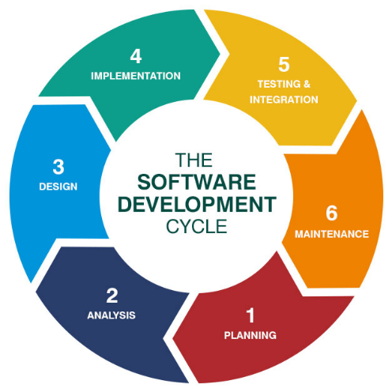

**6 Phase Software Development Life Cycle**

กระบวนการของ SDLC จะประกอบด้วย 6 ระยะที่มีบทบาทความสำคัญแตกต่างกันไปตามลำดับ ตามต่อไปนี้

**ระยะที่ 1 : การวางแผนโครงการ (Project Planning Phase)**

เป็นขั้นตอนการรวบรวม และวิเคราะห์ความต้องการจากผู้ที่มีส่วนได้ส่วนเสีย เพื่อระบุ requirement ของลูกค้าและกำหนดขอบเขตของโปรเจกต์ ทีมนักพัฒนาจะต้องสื่อสารกับลูกค้าและเก็บข้อมูลที่เกี่ยวข้องทั้งหมด เพื่อทำความเข้าใจวัตถุประสงค์ทางธุรกิจ ฟังก์ชันใช้งานที่ต้องการ และข้อจำกัดของระบบ รวมถึงรายละเอียดงบ ประมาณกับระยะเวลาของโปรเจกต์ เพื่อจัดทำเอกสารข้อกำหนดความต้องการ หรือ Software Requirements Specification (SRS) สำหรับใช้เป็นข้อตกลงร่วมกันระหว่างผู้พัฒนาซอฟต์แวร์กับผู้ว่าจ้าง

**ระยะที่ 2 : การวิเคราะห์ระบบ (Analysis Phase)**

เป็นขั้นตอนวิเคราะห์ความต้องการ (Requirement) ทั้งในส่วนของกรอบเวลาของโครงการ และ Feature ที่ต้องการว่ามีอะไรบ้าง เพื่อจัดลำดับความสำคัญของงาน กำหนดรายละเอียดของความต้องการ และ วางแผนการทดสอบต่างๆ ว่าต้องทำอะไรบ้าง 2. การออกแบบระบบ (System Design)

**ระยะที่ 3 : การออกแบบ (Design Phase)**

เป็นการตัดสินใจว่าระบบจะดำเนินการอย่างไร

* **กลยุทธ์การจัดหาระบบ** เพื่อได้ความชัดเจนเกี่ยวกับแนวทางการพัฒนาระบบ ว่าจะพัฒนาเอง หรือ ซื้อซอฟต์แวร์มาใช้ หรือจ้างหน่วยงานภายนอกมาพัฒนาระบบ
* **ออกแบบสถาปัตยกรรมของระบบ** ที่อธิบายถึง ฮาร์ดแวร์ ซอฟต์แวร์และโครงสร้าง พื้นฐาน เช่น ด้านเครือข่าย จะมีการเพิ่มเติมหรือปรับปรุงจากโครงสร้างพื้นฐานเดิมที่มีอยู่
* **การออกแบบอินเตอร์เฟซ** UX/UI เกี่ยวข้องกับการปฏิสัมพันธ์ระหว่างผู้ใช้กับระบบ รวมถึง ฟอร์มและรายงานต่างๆ
* **ออกแบบฐานข้อมูล** เพื่อให้ทราบว่าระบบต้องมีข้อมูลอะไรบ้าง ที่ต้องจัดเก็บในฐานข้อมูล
* **การออกแบบโปรแกรม** เพื่อนำไปสู่การเขียนโปรแกรมด้วยคอมพิวเตอร์ในระยะการนำไปใช้ งานต่อไป

**ระยะที่ 4 : การทำไปใช้ (Implement Phase)**

เริ่มต้นพัฒนาระบบ เขียนโปรแกรมจากแผนที่ได้จากขั้นตอน Design โดยระหว่างการพัฒนาระบบใน ขั้นตอนนี้ของทีม Software Developer หรือ Programmer จะมีการใช้เครื่องมือต่าง ๆ เข้ามาช่วยให้ทำพัฒนา ระบบซอฟต์แวร์ ไม่ว่าจะเป็น Version control หรือการทำ Code Review ที่มีส่วนช่วยให้ทีม Software Developer ทำงานร่วมกันมีประสิทธิภาพมากขึ้น การพัฒนาซอฟต์แวร์เป็นขั้นตอนที่กำลังสำคัญใน SDLC เนื่องจากมันเป็นกระบวนการสร้างซอฟต์แวร์จริง ๆ ที่ตอบสนองต่อความต้องการและการออกแบบของโครงการ การพัฒนาซอฟต์แวร์ที่มีคุณภาพและมีประสิทธิภาพมีบทบาทสำคัญในการสร้างผลลัพธ์ที่เป็นที่พึงพอใจของผู้ใช้ งาน

**ระยะที่ 5 : การทดสอบการรวมระบบ (Testing and Integration Phase)**

เมื่อพัฒนาเสร็จก๊จะทำการทดสอบระบบ เพื่อตรวจสอบความผิดพลาด หรือ ความเสียงที่สามารถเกิด ขึ้นได้ รวมไปถึงทดสอบว่าระบบที่พัฒนานั้นสามารถทำได้ตาม Requirements ที่ตั้งไว้หรือไม่ โดยจะมีการตั้ง Test Case เพื่อทำการทดสอบการทำงานของระบบตามรายการที่บันทึกไว้ หากเจอปัญหาจะต้องวิเคราะห์ว่าควรไป แก้ไขที่ส่วนไหน ในปัจจุบันนิยมการทำ Automated Testing มาช่วยในการ Run test ต่าง ๆ ให้มีประสิทธิภาพ และมีความรวดเร็วมากยิ่งขึ้น หากพบเขอปัญหาเช่น Bug Error ต่าง จะได้ส่งกลับให้ทีมพัฒนาอีกรอบเสียก่อนจะ นำไปให้กับผู้ใช้งาน

**ระยะที่ 6 : การบำรุงรักษา (Maintenance Phase)**

ขั้นตอนสุดท้ายหลังจากที่ซอฟต์แวร์ถูกติดตั้งใช้งานจริงเรียบร้อย ก็ยังจำเป็นต้องได้รับการดูแลและ ปรับปรุงอย่างต่อเนื่อง เพื่อให้แน่ใจว่าซอฟต์แวร์จะยังคงทำงานได้ดีไปตามการเปลี่ยนแปลงของผู้ใช้และธุรกิจการ Maintenance ไม่ใช่เพียงการแก้ไขข้อผิดพลาดที่อาจเกิดขึ้นเท่านั้น แต่รวมถึงการอัปเดต การเพิ่มฟังก์ชันใหม่ และการพัฒนาระบบให้เข้ากับเทคโนโลยีล่าสุดอีกด้วย มักต้องเกิดขึ้นเรื่อย ๆ เพื่อคุณภาพกับความน่าเชื่อถือของ ซอฟต์แวร์ในระยะยาว

**2.1.2. ระบบฐานข้อมูล (Database System)**

ระบบฐานข้อมูล (Database System) คือระบบที่ใช้สำหรับจัดการข้อมูลที่มีโครงสร้างอย่างเป็น ระเบียบ โดยเป็นแหล่งเก็บข้อมูลที่สามารถเรียกใช้และจัดการได้อย่างมีประสิทธิภาพ ผ่านทางโปรแกรมจัดการ ฐานข้อมูล (Database Management System - DBMS) ซึ่งมีหน้าที่สำคัญในการจัดการข้อมูลให้ปลอดภัยและ เข้าถึงได้สะดวก

องค์ประกอบของระบบฐานข้อมูล:

**1.** **ข้อมูล (Data):** ข้อมูลที่ถูกจัดเก็บในฐานข้อมูล โดยทั่วไปจะถูกจัดเก็บในรูปแบบตาราง (Table) แต่ละ ตารางจะมีข้อมูลที่เกี่ยวข้องกับวัตถุหรือเหตุการณ์ในโลกจริง ซึ่งแบ่งเป็นแถว (Row) และคอลัมน์ (Column) แถวจะเป็นข้อมูลแต่ละรายการ ส่วนคอลัมน์จะเป็นข้อมูลลักษณะเฉพาะของแต่ละรายการ เช่น ชื่อ, นามสกุล, ที่อยู่ เป็นต้น **2.** **DBMS (Database Management System):** ซอฟต์แวร์ที่ใช้ในการจัดการและควบคุมฐานข้อมูล ทำ หน้าที่จัดการการจัดเก็บและดึงข้อมูล รวมถึงการจัดการด้านความปลอดภัย การสำรองข้อมูล การ ควบคุมการเข้าถึงของผู้ใช้งาน และการทำงานร่วมกับแอปพลิเคชันต่าง ๆ ตัวอย่าง DBMS ได้แก่ MySQL, PostgreSQL, MongoDB และ Microsoft SQL Server

**3.** **ภาษา SQL (Structured Query Language):** ภาษาในการจัดการฐานข้อมูลที่ใช้สำหรับการเพิ่ม ลบ แก้ไข และค้นหาข้อมูลในฐานข้อมูล โดย SQL มีคำสั่งหลัก ๆ เช่น SELECT, INSERT, UPDATE, และ DELETE

**4.** **ผู้ใช้ฐานข้อมูล (Database Users):** ผู้ที่มีส่วนเกี่ยวข้องกับการใช้ฐานข้อมูลสามารถแบ่งได้เป็น 2 ประเภทหลักคือ ผู้ใช้ปลายทาง

* **ผู้ใช้ปลายทาง (End Users):** ผู้ใช้งานทั่วไปที่เข้าถึงข้อมูลผ่านแอปพลิเคชัน
* **ผู้ดูแลระบบฐานข้อมูล (DBA - Database Administrator):** ผู้ที่รับผิดชอบในการดูแลรักษาฐาน ข้อมูล การกำหนดสิทธิ์การเข้าถึง และการดูแลความปลอดภัยของระบบ

**2.1.3. บุคลากร (People)**

บุคลากรที่เกี่ยวข้องกับระบบฐานข้อมูล มีดังนี้

1. **ผู้ใช้ทั่วไป (User)**

เป็นบุคคลที่เข้ามาใช้ข้อมูลจากฐานข้อมูล การเข้าใช้งานใน ฐานข้อมูลถ้าเป็นบุคคลที่เกี่ยวข้องกับข้อมูลนั้นโดยตรงก็สามารถจะดู หรือ ผู้บริหารฐานข้อมูล (DBA) อาจกําหนดสิทธิ์ให้สามารถแก้ไข เพิ่ม หรือ ลบ ข้อมูลได้ แต่ถ้าเป็นบุคคลภายนอกอาจเข้ามาดูข้อมูลหรือพิมพ์ออกมาเป็นรูป ของเอกสารได้ ตัวอย่าง เช่น ระบบการจองตั๋วเครื่องบินออนไลน์ ผู้ใช้ทั่วไป อาจเป็นพนักงานรับจองตั๋ว หรือลูกค้าที่ต้องการจองตั๋ว และเมื่อ ผ่านกระบวนการจองเสร็จเรียบร้อยก็สามารถพิมพ์เป็นเอกสารเพื่อใช้เป็น หลักฐานการจองได้ทันที

1. **พนักงานปฏิบัติการ (Operator)**

เป็นผู้ที่ทําหน้าที่ป้อนข้อมูลเข้าระบบฐานข้อมูล หรือ การตรวจสอบความถูกต้องของข้อมูลก่อนนําเข้าสู่ระบบ ผู้ควบคุมเครื่อง เป็นต้น

1. **นักวิเคราะห์และออกแบบระบบ (System Analyst)**

เป็นผู้ศึกษาความเป็นไปได้ของการพัฒนาระบบฐานข้อมูลที่ใช้ ในองค์กร และทําการวิเคราะห์การจัดเก็บข้อมูล รวบรวมความต้องการของผู้ใช้ (User Requirement) วิเคราะห์ค่าใช้จ่ายและจุดคุ้มทุนของการพัฒนาหรือนํา ระบบฐานข้อมูลมาใช้ วางแผนการดําเนินงานตามกรอบของการวิเคราะห์และ ออกแบบระบบ ซึ่งจะวิเคราะห์ระบบงานเดิม จากนั้นวิเคราะห์และออกแบบ ระบบงานใหม่ก่อนส่งต่อไปยังโปรแกรมเมอร์

1. **โปรแกรมเมอร์ (Programmer)**

เป็นบุคคลที่ทําหน้าที่เขียนโปรแกรมประยุกต์ (Application Program) ตามที่นักวิเคราะห์และออกแบบระบบได้ทําเอาไว้ ซึ่งโปรแกรมเมอร์ หรือนักเขียนโปรแกรมจะเลือก ใช้โปรแกรมใ นการพัฒนาระบ บ ตามความเหมาะสม การมีประสบการณ์ในการเขียนโปรแกรมมาก ๆ จะทําให้เลือกใช้เทคนิคที่ดีจะทําให้ประมวลผลข้อมูลได้รวดเร็ว แม่นยํา และต้องเขียน ให้ถูกตรรกะ (Logic) จึงจะส่งผลให้ผลลัพธ์หรือสารสนเทศที่ได้มีความถูกต้อง

1. **ผู้บริหารฐานข้อมูล (Database Administrator: DBA)**

เป็นบุคคลที่ทําหน้าที่ดูแล ควบคุมการบริหารจัดการงาน ต่าง ๆ ของระบบฐานข้อมูลทั้งหมด โดยความรับผิดชอบของ DBA มีดังนี้

* ตัดสินใจว่าจะรวมข้อมูลเข้าไว้ในระบบฐานข้อมูลใดบ้าง
* วางแผน วิเคราะห์ และตัดสินใจว่าควรจะจัดเก็บข้อมูลด้วย วิธีใด และใช้เทคนิคในการเรียกใช้ข้อมูล
* ประสานงานกับผู้ใช้ (User Interface) คอยให้คําแนะนํา ช่วยเหลือแก่ผู้ใช้เมื่อประสบปญหาในการใช้งานฐานข้อมูล หรือไม่สามารถเรียกข้อมูลขึ้นมาดูได้
* กําหนดระบบรักษาความปลอดภัย (Data Security) และ คงสภาพข้อมูล (Data Integrity)

**2.1.4 ทฤษฎีการสร้าง Diagram**

**2.1.4.1 Use Case Diagram**

Use Case Diagram เป็นแผนภาพที่ใช้แสดงให้ทราบว่าระบบทำงานหรือมีหน้าที่ใดบ้าง โดย มีสัญลักษณ์ รูปวงรีแทน Use Case และสัญลักษณ์รูปคน (Stick Man Icon) แทน Actor สำหรับชื่อ Use Case นั้น ให้ใช้คำ กริยาหรือกริยาวลี (คำกริยามีกรรมมารองรับ) เช่น ลงทะเบียนเรียน, ตรวจสอบรายวิชา, บันทึกการชาระเงิน, Generate Report, Enter Sales Data, Compute Commission เป็นต้น ส่วนการมีปฏิสัมพันธ์ระหว่าง Use Case และ Actor จะใช้เส้นตรงลาก เชื่อมต่อกัน หรือจะใช้เส้นตรงมีหัวลูกศรก็ได้ ในที่นี้เลือกใช้เส้นตรงไม่มีหัวลูก ศร ส่วนเส้นแบ่งขอบเขต ระหว่าง Actor กับ Use Case จะใช้เส้นกรอบสี่เหลี่ยม เรียกว่า “System Boundary” และสิ่ง สำคัญส่วนสุดท้ายก็คือ “ชื่อของระบบ (System Name)” ให้แสดงไว้ด้านบนสุดของแผนภาพ

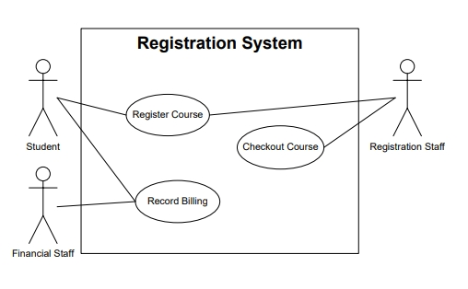

***Use Case Diagram ของระบบลงทะเบียน***

นอกจากนี้ หากกล่าวถึง Use Case Diagram ในด้านการพัฒนาระบบ นอกเหนือจากการนำมาใช้เก็บ รวบรวมความต้องการต่างๆ แล้ว Use Case Diagram ยังถูกนำไปใช้เป็นพื้นฐานเพื่อการสร้างแผนภาพ (Diagram) ชนิดอื่นในขั้นตอนต่อๆ ไป และทีมงานยังสามารถใช้ Use Case Diagram เพื่อติดตามผลการดำเนิน งานได้อีกด้วย

**สัญลักษณ์และความสัมพันธ์ใน Use Case Diagram**

***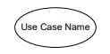*1. Use Case** คือ คือ หน้าที่ที่ระบบต้องกระทำ ใช้สัญลักษณ์รูปวงรี พร้อมทั้งเขียนชื่อ Use Case ซึ่งต้องใช้ คำกริยาหรือกริยาวลีก็ได้

***สัญลักษณ์ Use Case***

**2. Actor** คือ ผู้เกี่ยวข้องกับระบบ ซึ่งรวมทั้ง Primary Actor และ Stakeholder Actor ที่เป็นมนุษย์ ในที่นี้ จะใช้สัญลักษณ์รูปคน (Stick Man Icon) เหมือนกัน พร้อมทั้งเขียนชื่อ Actor ไว้ด้านล่างของสัญลักษณ์ ด้วย แต่หากเป็น Actor ที่ไม่ใช่มนุษย์ เช่น ระบบงานอื่นที่อยู่นอกเหนือระบบที่เราสนใจ จะใช้รูปสี่เหลี่ยม แล้วเขียนคำว่า “<<actor>>” ไว้ด้านบน

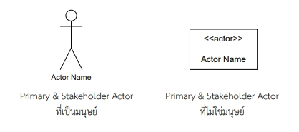

***สัญลักษณ์ Actor***

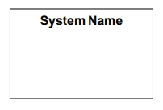 **3. System Boundary** คือ เส้นแบ่งขอบเขตระหว่างระบบกับผู้กระทำต่อระบบ (Use Case กับ Actor) ใช้ รูป สี่เหลี่ยมเป็นสัญลักษณ์ พร้อมทั่งเขียนชื่อระบบไว้ด้าน

***สัญลักษณ์ System Boundary***

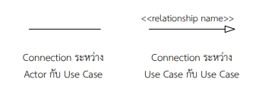**4. Connection** คือ เส้นที่ลากเชื่อมต่อระหว่าง Actor กับ Use Case ที่มีปฏิสัมพันธ์กัน ใช้เส้นตรงไม่มีหัว ลูกศรเป็นสัญลักษณ์ของ Connection ส่วน Connection ที่ใช้เชื่อมต่อระหว่างUse Case กับ Use Case กรณีที่ Use Case นั้นมีความสัมพันธ์ซึ่งกันและกัน จะใช้ สัญลักษณ์เส้นตรงมีหัวลูกศร พร้อมทั้ง เขียนชื่อความสัมพันธ์ไว้ตรงกลางเส้นด้วย โดย เขียนไว้ภายในเครื่องหมาย <<...>>

***สัญลักษณ์ Connection***

**5. Extend Relationship** คือ เป็นความสัมพันธ์แบบขยายหรือเพิ่ม เกิดขึ้นในกรณีที่บาง Use Case ดำเนินกิจกรรมของตนเองไปตามปกติ แต่อาจจะมีเงื่อนไขหรือสิ่งกระตุ้นบางอย่างที่ส่งผลให้กิจกรรมตาม ปกติของ Use Case นั้นถูกรบกวนจนเบี่ยงเบนไป ซึ่งเราสามารถแสดงเงื่อนไขหรือสิ่งกระตุ้นเหล่านั้นได้ ในรูปของ “Use Case” และเรียกความสัมพันธ์ระหว่าง Use Case ในลักษณะนี้ว่า “Extend Relationship” โดยเรียก Use Case ที่ถูกรบกวนหรือUse Case ที่ดำเนินงานตามปกติว่า “Base Use Case” และเรียก Use Case ที่ทำหน้าที่รบกวนหรือกระตุ้น Base Use Case ว่า “Extending Use Case”

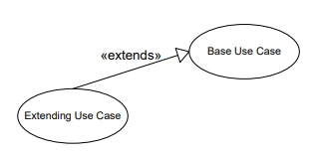

***สัญลักษณ์ Connection เชื่อมระหว่าง Extending Use Case กับ Base Use Case***

**6. Include Relationship** คือ ความสัมพันธ์อีกรูปแบบหนึ่งของ Use Case Diagram ก็คือ ความสัมพันธ์ แบบเรียกใช้เกิดขึ้นในกรณีที่ Use Case หนึ่งไปเรียกหรือดึงกิจกรรมของอีก Use Case หนึ่งมาใช้เพื่อให้ กิจกรรมนั้นเกิดขึ้นจริงใน Use Case ของตนเอง หรือกล่าวให้ง่ายกว่านั้นคือกิจกรรมใน Use Case หนึ่ง อาจจะถูกผนวกเข้าไปรวมกับกิจกรรมของอีก Use Caseหนึ่ง เราเรียกความสัมพันธ์ระหว่าง Use Case ในลักษณะนี้ว่า “Include Relationship” โดย Use Case ที่ทำหน้าที่ดึงกิจกรรมมาจาก Use Case อื่นๆ เรียกว่า“Base Use Case” ในขณะที่ Use Case ที่ถูกเรียก หรือถูกดึงกิจกรรมมาใช้ เรียกว่า“Included Use Case” สามารถเขียนเส้น Connection ได้ในทิศทางตรงกันข้ามกับExtend Relationship โดยเริ่ม ต้นลากเส้นตรงจาก Base Use Case หันลูกศรชี้ไปที่Included Use Case แล้วเขียนชื่อ Relationship “<<uses>>” (บางตำราจะ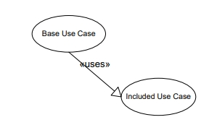ใช้คำว่า<<include>>) ไว้ตรงกลางเส้นด้วย

***สัญลักษณ์ Connection เชื่อมระหว่าง Base Use Case กับ Included Use Case***

**2.1.4.2 Class Diagram**

Class Diagram คือ แผนภาพที่ใช่แสดง Class และความสัมพันธ์ในแง่ต่าง ๆ (Relation) ระหว่าง Class เหล่านั้น ซึ่งความสัมพันธ์ที่กล่าวถึงใน Class Diagram นี่ถือเป็นความสัมพันธ์เชิงสถิต (Static Relationship) หมายถึง ความสัมพันธ์ที่มีอยู่แล้วเป็นปกติในระหว่าง Class ต่าง ๆ ไม่ใช่ความสัมพันธ์ที่เกิดขึ้นเนื่องจากกิจกรรม ต่าง ๆ ซึ่งเรียกว่า ความสัมพันธ์เชิงกิจกรรม (Dynamic Relationship) สิ่งที่ปรากฏใน Class Diagram นั้น ประกอบด้วยกลุ่มของ Class และกลุ่มของ Relationship โดยลักษณะที่ใช้ในการแสดง Class นั้นจะแทน ด้วยสี่เหลี่ยมที่แบ่งออกเป็น 3 ส่วน โดยแต่ละส่วนนั้น (จากบนลงล้าง) จะใช้ในการแสดง ชื่อของ Class, Attribute, และฟังก์ชัน ต่าง ๆ ตามลำดับ

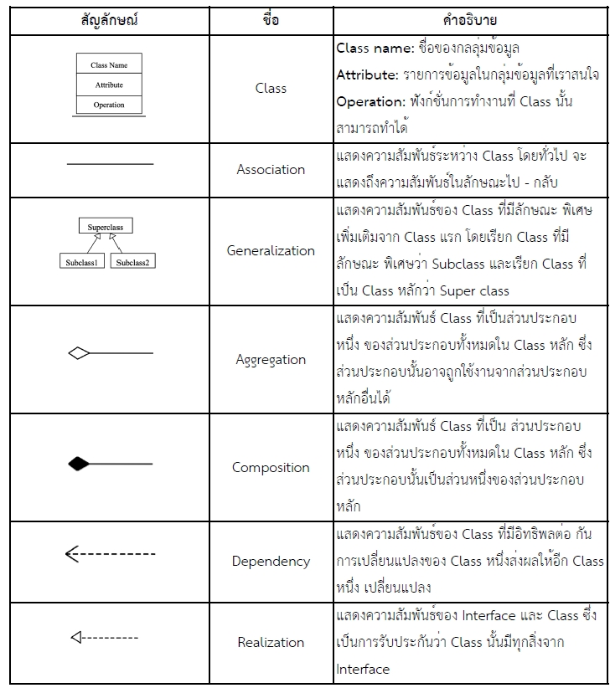**สัญลักษณ์พื้นฐาน**

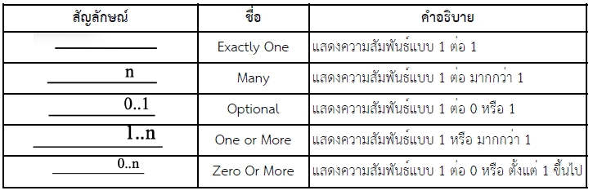**Multiplicity of Association**

ในการเขียนสัญลักษณ์แทน Class สิ่งที่ต้องคานึงถึงอีกสิ่งหนึ่งคือ ระดับการเข้าถึงเรียกสัญลักษณ์ที่ใช้แทนการเข้าถึงนี้ว่า Visibility แบ่งออกได้เป็น 3 ประเภท ได้แก่

1. Private เขียนแทนด้วยสัญลักษณ์ - หมายถึง Attribute หรือ ฟังก์ชัน ที่ไม่สามารถมองเห็นได้จาก ภายนอก แต่สามารถมองเห็นได้จากภายในตัวของ Class เองเท่านั้น

2. Protect เขียนแทนด้วยสัญลักษณ์ # หมายถึง Attribute หรือ ฟังก์ชั่นที่่สงวนไว้สาหรับการทา Inheritance โดยเฉพาะ Attribute หรือ ฟังก์ชันเหล่านี้ จะเป็นของ Super class เมื่อทาการ Inheritance แล้ว Attribute หรือ ฟังก์ชั่นที่มี Visibility แบบ Protect จะกลายไปเป็น Private Attribute/ฟังก์ชัน หรือ Protected ขึ้นอยู่กับภาษา Programming ที่นาไปใช้

3. Public เขียนแทนด้วยสัญลักษณ์ + หมายถึง Attribute หรือฟังก์ชันที่สามารถมองเห็นได้จากภายนอก และสามารถเข้าไปเปลี่ยนค่า อ่านค่าหรือเรียกใช้งาน Attribute หรือ ฟังก์ชั่นนั้นได้ทันทีโดยอิสระ จากภายนอก โดยปกติแล้ว Visibility แบบ Public มักจะใช้กับ Attribute

**2.1.4.3 Activity diagram**

Activity Diagram เป็นแผนภาพที่ใช้แสดงขั้นตอนการทำงานหรือกระบวนการ (Process Flow) ในระบบ โดยเน้นที่การทำงานแบบลำดับ (Sequential) และการตัดสินใจ (Decision) เพื่ออธิบายการไหลของ กิจกรรม (Activities) ต่าง ๆ ในระบบ ช่วยให้เห็นภาพรวมของการทำงานของระบบได้ชัดเจน

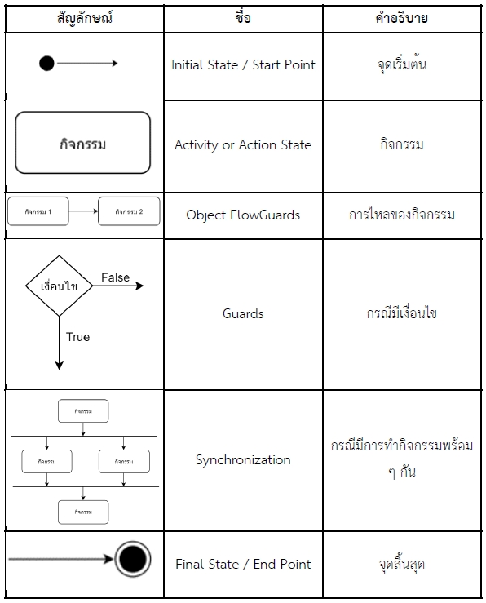**สัญลักษณ์พื้นฐาน**

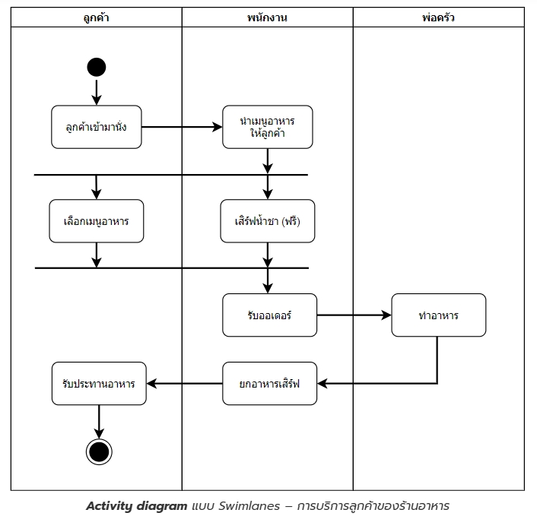**ตัวอย่าง Activity diagram**

**2.1.4.4 Sequence diagram**

Sequence diagram ใช้แสดงถึงการปฏิสัมพันธ์กันในแต่ละส่วน ว่ามีการส่งข้อความหรือข้อมูลอะไร ถึงกัน โดยแสดงตามลำดับของเวลา

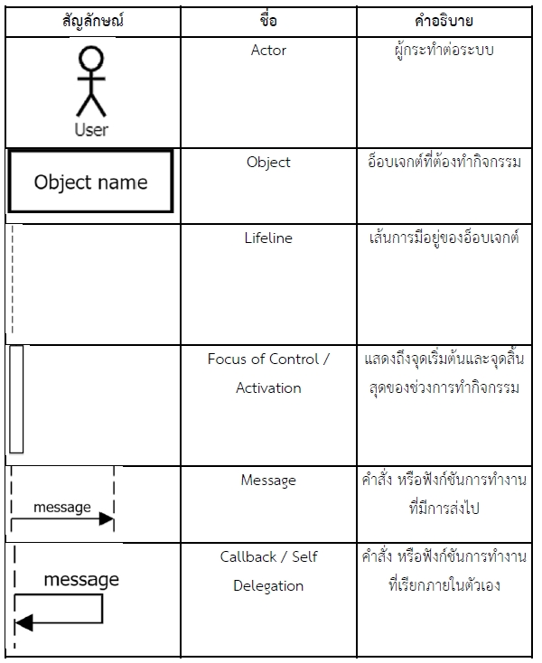**สัญลักษณ์พื้นฐาน**

**ตัวอย่าง sequence diagram**

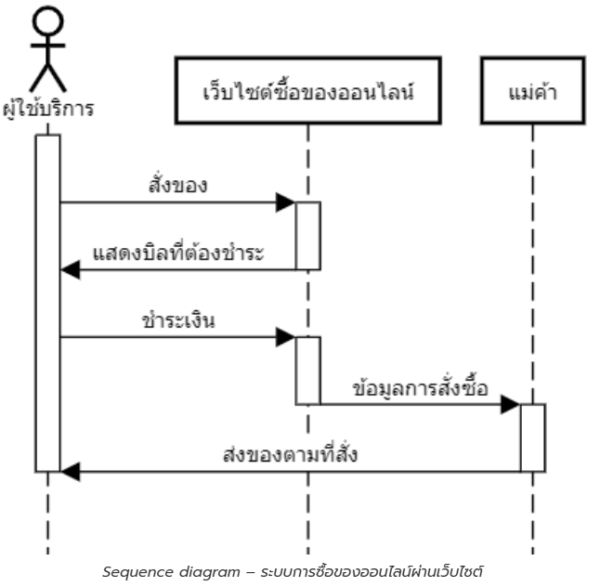

**3. ขั้นตอนการดำเนินงาน**

**3.1 การวิเคราะห์ระบบ**

**3.1.1 Use Case Diagram**

|  |  |  |
| --- | --- | --- |
| **Diagram ID** | **Diagram Name** | **Diagram Description** |
| UC-Main | UC_Main | Use Case Diagram |
| UC-01 | UC-001 | สมัครสมาชิก |
| UC-02 | UC-002 | เข้าสู่ระบบ |
| UC-03 | UC-003 | จัดการข้อมูลบัญชีผู้ใช้ |
| UC-04 | UC-004 | จัดการข้อมูลพนักงาน |
| UC-05 | UC-005 | จัดการข้อมูลโปรโมชั่น |
| UC-06 | UC-006 | จัดการข้อมูลการ์ตูน |
| UC-07 | UC-007 | จัดการข้อมูลตอนการ์ตูน |
| UC-08 | UC-008 | จัดการข้อมูลการเติม |
| UC-09 | UC-009 | จัดการข้อมูลรายการโปรด |
| UC-10 | UC-010 | จัดการประวัติการซื้อ |

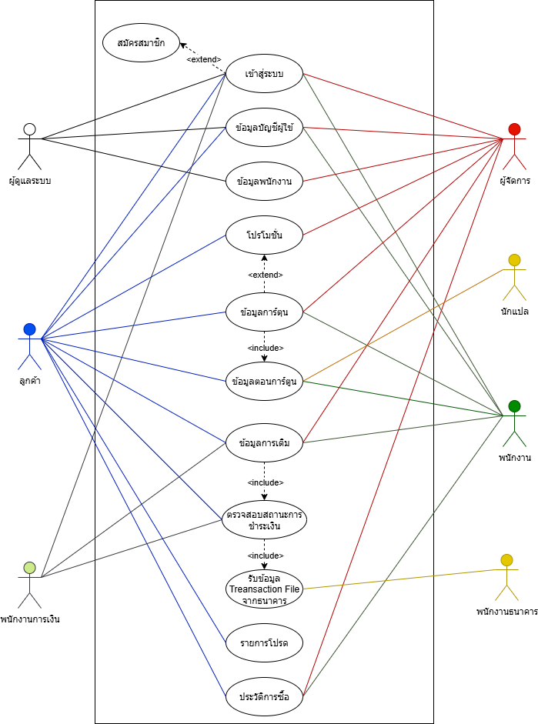**Use Case Diagram (UC-Main)**

*ภาพที่ 1 Use Case Diagram (Main)*

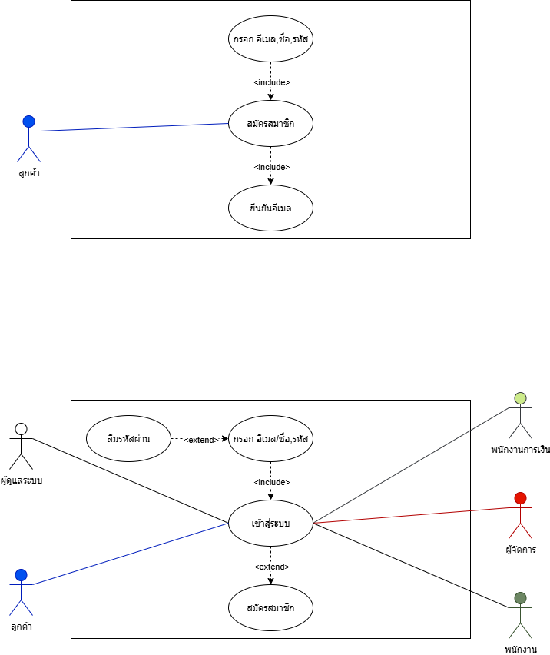**Use Case Diagram (UC-01)**

*ภาพที่ 2 Use Case Diagram สมัครสมาชิก*

**Use Case Diagram (UC-02)**



*ภาพที่ 3 Use Case Diagram เข้าสู่ระบบ*

*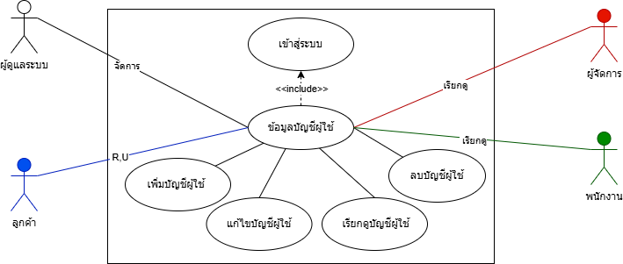***Use Case Diagram (UC-03)**

*ภาพที่ 4 Use Case Diagram จัดการข้อมูลบัญชีผู้ใช้*

*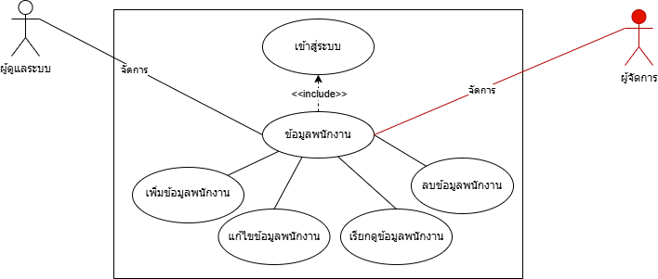***Use Case Diagram (UC-04)**

*ภาพที่ 5 Use Case Diagram จัดการข้อมูลพนักงาน*

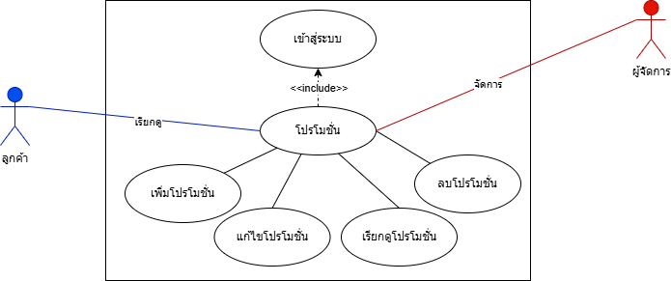**Use Case Diagram (UC-05)**

*ภาพที่ 6 Use Case Diagram จัดการข้อมูลโปรโมชั่น*

*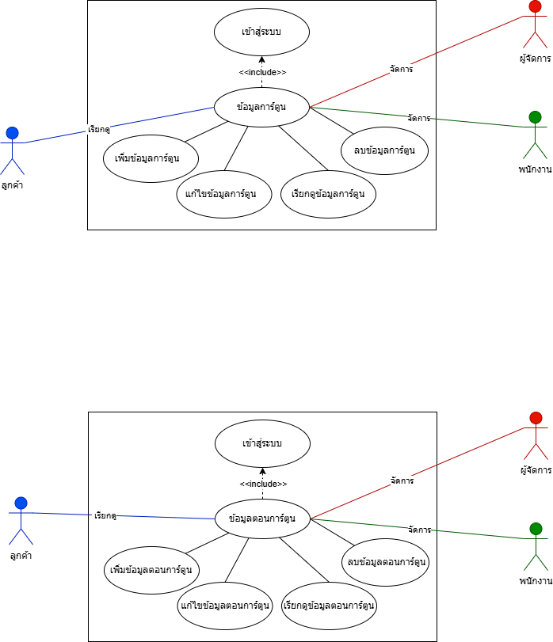***Use Case Diagram (UC-06)**

*ภาพที่ 7 Use Case Diagram จัดการข้อมูลการ์ตูน*

****Use Case Diagram (UC-07)**

*ภาพที่ 8 Use Case Diagram จัดการข้อมูลตอนการ์ตูน*

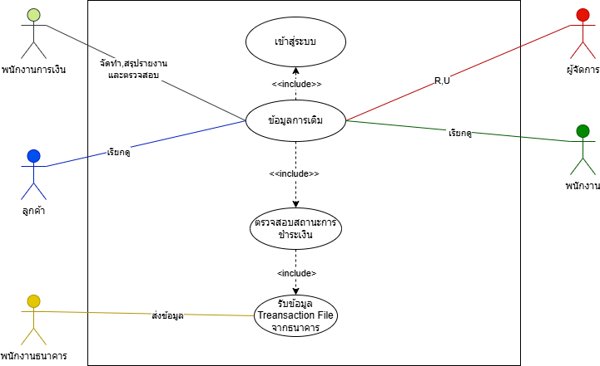**Use Case Diagram (UC-08)**

*ภาพที่ 9 Use Case Diagram จัดการข้อมูลการเติม*

*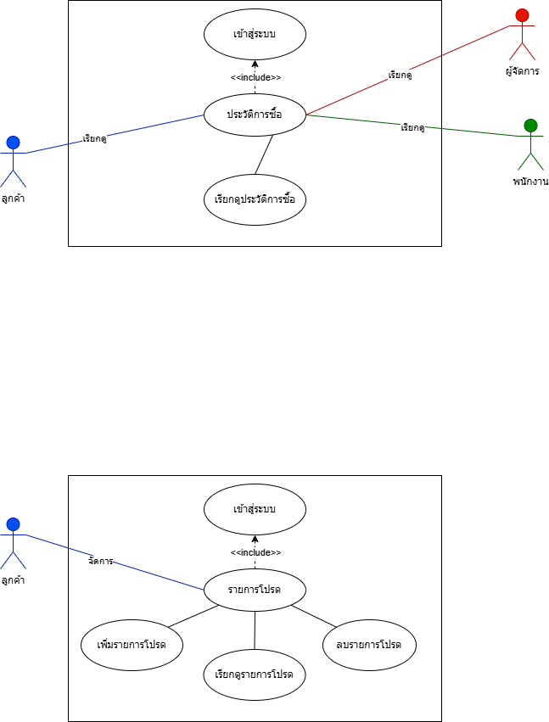***Use Case Diagram (UC-09)**

*ภาพที่ 10 Use Case Diagram จัดการข้อมูลรายการโปรด*

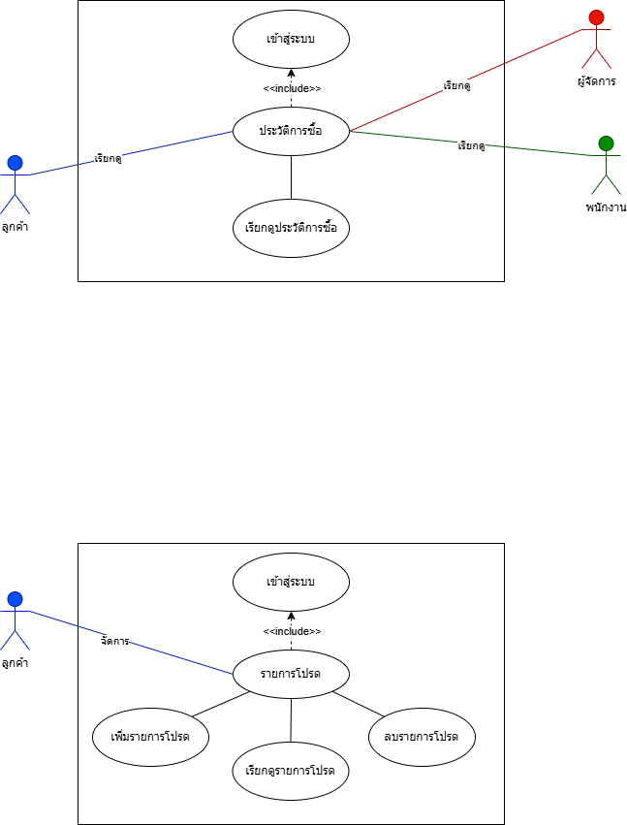**Use Case Diagram (UC-10)**

*ภาพที่ 11 Use Case Diagram จัดการประวัติการซื้อ*

**3.1.2 Use Case Description**

**ตาราง Use Case Description (UCD - 01)**

|  |  |  |
| --- | --- | --- |
| Diagram ID: | UC – 01 | |
| Use Case Name | สมัครสมาชิก | |
| Scope | เมื่อต้องการสมัครสมาชิก | |
| Level | Primary Use Case | |
| Primary Actor | ลูกค้า | |
| Support Actor | - | |
| Offstage Actor | - | |
| Pre-Conditions | ผู้ใช้ต้องกรอกข้อมูลสมัครสมาชิกครบถ้วน | |
| Post-Conditions | บัญชีผู้ใช้ถูกสร้างสำเร็จ และผู้ใช้ได้รับอีเมลยืนยันการสมัครสมาชิก | |
| Main Success Scenario | Actor | System |
| 1. เลือกเมนู สมัครสมาชิก  1.1. เลือก สมัครสมาชิก | 1. แสดงหน้าแสดงฟอร์มสมัครสมาชิก มีช่องกรอกข้อมูล เช่น อีเมล, รหัสผ่าน, Username และ ปุ่มสมัครสมาชิก |
| 2. ป้อนข้อมูล  2.1. ป้อน “Username”  2.2. ป้อน “อีเมล”  2.3. ป้อน “รหัสผ่าน” | 2. ระบบจะทำการตรวจสอบข้อมูล  2.1. ตรวจสอบข้อมูลอีเมลที่กรอกถูก ต้องตามรูปแบบที่กำหนดหรือไม่  2.2. ตรวจสอบความปลอดภัยของรหัส ผ่าน เช่น มีความยาวขั้นตํ่า 8 ตัว อักษร ประกอบด้วยตัวพิมพ์ใหญ่ ตัว พิมพ์เล็ก และตัวเลข |
| 3. กดปุ่ม “สมัครสมาชิก” | 3. ระบบบันทึกข้อมูล และ ระบบ แสดงข้อความ “สมัครสมาชิกสำเร็จ” และ ระบบส่งยืนยันอีเมลไปทางอีเมล เพื่อให้การสมัครสมาชิกสมบูรณ์ |
| Open issues | - กรอกข้อมูลไม่ครบ  - ป้อนรหัสผ่านไม่ปลอดภัย | |
| Extensions | 1. กรณีขัดข้อง  1.1 ปิด-เปิด browser ใหม่อีกครั่ง  1.2 เข้าเมนู Profile เลือกสมัครสมาชิก  1.3 ทำการสมัครสมาชิกใหม่อีกครั่ง  2. กรณีมีบัญชีอยู่แล้ว  2.1 ระบบแจ้งว่าอีเมลนี้มีบัญชีอยู่แล้ว  2.2 ไปที่เมนู Profile เลือกเข้าสู่ระบบ | |
| Special requirement | - มีการออกแบบ UX/UI ให้ใช้งานง่าย  - มีการแสดงข้อความข้อผิดพลาดชัดเจน เมื่อป้อนข้อมูลไม่ถูกต้อง | |
| Technology and Date Variation List | - ระบบ Regular Expression ตรวจสอบอีเมลที่ป้อนถูกต้องหรือไม่  - ระบบตรวจสอบอีเมลซํ้ากับผู้ใช้อื่น  - ระบบตรวจสอบรหัสผ่านไม่ปลอดภัย | |
| Frequency of Occurance | ทุกครั้งที่มีการสมัครสมาชิก | |

**ตาราง Use Case Description (UC – 02)**

|  |  |  |
| --- | --- | --- |
| Diagram ID: | UC – 02 | |
| Use Case Name | เข้าสู่ระบบ | |
| Scope | เมื่อต้องการข้าสู่ระบบ | |
| Level | Primary Use Case | |
| Primary Actor | ผู้ดูแลระบบ, ผู้จัดการ, พนักงาน, พนักงานการเงิน, ลูกค้า | |
| Support Actor | - | |
| Offstage Actor | - | |
| Pre-Conditions | - ผู้้ใช้ต้องมี จะต้องมีบัญชีผู้ใช้ก่อน  - ผู้ใช้กรอกข้อมูลเข้าสู่ระบบครบถ้วน  - ป้อนรหัสผ่านให้ต้องถูกต้อง | |
| Post-Conditions | ผู้ใช้เข้าสู่ระบบสำเร็จ | |
| Main Success Scenario | Actor | System |
| 1. เลือกเมนู เข้าสู่ระบบ  2. ป้อนข้อมูล  2.1. ป้อน “Username/Email”  2.2. ป้อน “รหัสผ่าน” | 1. แสดงหน้าแสดงฟอร์มเข้าสู่ระบบ มีช่องกรอกข้อมูล เช่น อีเมล, รหัสผ่าน, และ  ปุ่มเข้าสู่ ระบบ  2.กรอกข้อมูลให้ครบถ้วน |
| 3. กดปุ่ม “เข้าสู่ระบบ” | 3. ระบบตรวจสอบว่ามีบัญชีที่ตรง กับอีเมลและรหัสผ่านที่กรอกหรือ ไม่ โดยระบบจะค้นหาอีเมลที่ตรงใน ฐานข้อมูล  3.1. หากเข้าสู่ระบบสำเร็จ ระบบ แสดงข้อความ “เข้าสู่ระบบสำเร็จ”  3.2. หากไม่พบบัญชีที่ตรงกับอีเมลที่ กรอก ระบบจะแสดงข้อความ “ไม่ พบบัญชีผู้ใช้ กรุณาตรวจสอบข้อมูล ของคุณ”  3.3 หากอีเมลถูกต้องแต่รหัสผ่านไม่ ตรง ระบบจะแสดงข้อความ “รหัส ผ่านไม่ถูกต้อง กรุณาลองใหม่อีก ครั้ง” |
| **กรณี กด ลืมรหัสผ่าน** | |
| 1. กดปุ่ม “ลืมรหัสผ่าน” ได้จาก หน้าเข้าสู่ระบบ | 1. แสดงหน้าแสดงฟอร์มลืมรหัส ผ่าน มีช่องกรอกข้อมูล เช่น อีเมล, ปุ่มกดลืมรหัสผ่าน |
| 2. ป้อนข้อมูลที่จำเป็นในการกู้คืน  2.1. ป้อน อีเมล | 2. ระบบตรวจสอบข้อมูลอีเมลที่ กรอกถูกต้องตามรูปแบบที่กำหนด หรือไม่ |
| 3. กดปุ่ม “ลืมรหัสผ่าน” | 3. ระบบจะส่งลิงค์กู้คืนรหัสผ่านไป ยังอีเมลที่ป้อนไว้ |
| 4. กดลิงก์จากอีเมล และ กรอกรหัส ผ่านใหม่ พร้อมยืนยันรหัสผ่าน | 4. ระบบบันทึกข้อมูล และ ระบบ แสดงข้อความ “เปลี่ยนรหัสผ่าน สำเร็จ” |
| Open issues | - กรอกข้อมูลไม่ครบ  - ไม่พบบัญชีผู้ใช้นี้  - รหัสผ่านไม่ถูกต้อง  - การลืมรหัสผ่าน | |
| Extensions | 1. กรณีขัดข้อง  1.1 ปิด-เปิด browser ใหม่อีกครั้ง  1.2 เข้าเมนูสมัครสมาชิก  1.3 ทำการสมัครสมาชิกใหม่อีกครั้ง  2. กรณียังไม่มีบัญชีผู้ใช้  2.1 ไปที่เมนู สมัครสมัครสมาชิก  2.2 ทำการสมัครสมาชิกให้เรียบร้อย  2.3 กลับมาหน้า เข้าเข้าสู่ระบบใหม่อีกครั้ง  3. กรณีลืมรหัสผ่าน  3.1 ไปที่เมนู ลืมรหัสผ่าน  3.1 ทำการกู้รหัสผ่านให้สำเร็จ  3.3 กลับมาหน้า เข้าเข้าสู่ระบบใหม่อีกครั้ง | |
| Special requirement | - มีการออกแบบ UX/UI ให้ใช้งานง่าย  - มีปุ่มสมัครสมาชิก  - มีปุ่มลืมรหัสผ่าน | |
| Technology and Date Variation List | -ระบบ regular expression ตรวจสอบอีเมลที่ป้อนถูกต้องหรือไม่ | |
| Frequency of Occurance | ทุกครั้งที่มีการเข้าสู่ระบบ | |

**ตาราง Use Case Description (UC – 03)**

|  |  |  |
| --- | --- | --- |
| Diagram ID: | UC – 03 | |
| Use Case Name | จัดการข้อมูลบัญชีผู้ใช้ | |
| Scope | เมื่อต้องการจัดการข้อมูลบัญชีผู้ใช้ | |
| Level | User Goal | |
| Primary Actor | ผู้ดูแลระบบ, ผู้จัดการ, พนักงาน, ลูกค้า | |
| Support Actor | - | |
| Offstage Actor | - | |
| Pre-Conditions | ต้องทำการ เข้าสู่ระบบ ก่อนจึงจะสามารถเลือกเข้าเมนูบัญชีผู้ใช้ได้  - สำหรับลูกค้า สามารถดูและแก้ไขข้อมูลตัวเองได้  - สำหรับ ผู้ดูแลระบบ สามารถ เพิ่ม, ลบ,ดูและแก้ไข บัญชีผู้ใช้งานได้  - ผู้จัดการ สามารถเข้าดูข้อมูล บัญชีผู้ใช้ของลูกค้าและพนักงานได้เท่านั้น  - พนักงาน สามารถเข้าดูข้อมูล บัญชีผู้ใช้ของลูกค้าได้เท่านั้น | |
| Post-Conditions | สามารถเพิ่มบัญชีผู้ใช้, แก้ไขบัญชีผู้ใช้, แก้ไขข้อมูลส่วนตัว ,ลบบัญชีผู้ใช้ | |
| Main Success Scenario | Actor | System |
| **เพิ่ม บัญชีผู้ใช้** | |
| 1. เลือกเมนูบัญชีผู้ใช้  1.1. เลือก “เพิ่มบัญชีผู้ใช้”  1.2. กดปุ่ม “บันทึก” | **สำหรับผู้ดูแลระบบ**  1.1. ระบบจะแสดงหน้าจอของบัญชีผู้ใช้งานระบบ  1.2. ระบบจะให้กรอกข้อมูลต่างๆ ของผู้ใช้งานระบบ เช่น ชื่อผู้ใช้, อีเมล, รหัสผ่าน เป็นต้น ก่อนกดบันทึก ระบบจะทำการ ตรวจสอบความถูกต้องของข้อมูล  - ถ้าข้อมูลครบถ้วนระบบจะทำการบันทึกข้อมูลบัญชีผู้ใช้ลงในฐานข้อมูล แล้วทำการแจ้งเตือนว่า “บันทึกข้อมูลสำเร็จ”  - ถ้าข้อมูลไม่ครบถ้วนระบบจะทำการแจ้งเตือนว่า “กรุณากรอกข้อมูลให้ครบถ้วน” |
| **แก้ไข บัญชีผู้ใช้** | |
| 2. แก้ไขบัญชีผู้ใช้  2.1. กดปุ่ม “อัปเดต” | **สำหรับผู้ดูแลระบบ**  - ระบบจะแสดงหน้าจอแสดงรายละเอียดข้อมูลบัญชีผู้ใช้ทั้งหมดให้เลือกแก้ไขบัญชีที่ต้องการ  **-** ระบบจะแสดงหน้าจอรายละเอียดบัญชีจากนั้นก็สามารถกรอกข้อมูลที่ต้องการแก้ไขได้เลยยกเว้น รหัสผ่าน  - ถ้าข้อมูลถูกต้องและครบถ้วน ระบบจะทำการแก้ไขบัญชีผู้ใช้ แล้วทำการแจ้งเตือนว่า “บันทึกข้อมูลสำเร็จ”  - ถ้าข้อมูลไม่ถูกต้องและครบถ้วน ระบบจะทำการแจ้งเตือนว่า “กรุณากรอกข้อมูลให้ครบถ้วน”  **สำหรับลูกค้าแก้ไขข้อมูลบัญชีผู้ใช้ตัวเอง**  - ระบบจะแสดงหน้าจอแสดงรายละเอียดข้อมูลส่วนตัวของ ผู้ใช้งาน  - หากพบข้อมูลของผู้ใช้งาน ระบบจะ unlock field ของ ข้อมูลส่วนตัวที่สามารถแก้ไขได้ เช่น ข้อมูลส่วนตัว ได้แก่ Username, เบอร์โทรศัพท์ ,อีเมล ,วันเกิด และ รหัสผ่าน  - ถ้าข้อมูลถูกต้องและครบถ้วน ระบบจะทำการแก้ไขบัญชีผู้ใช้ แล้วทำการแจ้งเตือนว่า “บันทึกข้อมูลสำเร็จ”  - ถ้าข้อมูลไม่ถูกต้องและครบถ้วน ระบบจะทำการแจ้งเตือนว่า “กรุณากรอกข้อมูลให้ครบถ้วน” |
| **ลบ บัญชีผู้ใช้** | |
| 3. เลือกเมนู บัญชีผู้ใช้  3.1. ค้นหา บัญชีผู้ใช้  3.2. กดปุ่ม “ลบ” | **สำหรับผู้ดูแลระบบ**  -ระบบจะแสดงหน้าจอของบัญชีผู้ใช้งานระบบทั้งหมด  จากนั้นหาบัญชีผู้ใช้ที่ต้องการจะลบ  -เมื่อกดปุ่ม ระบบดำเนินการลบ และ บันทึกการลบในฐานข้อมูล ระบบ แสดงข้อความ “ลบพนักงาน สำเร็จ” |
| **เรียกดู บัญชีผู้ใช้** | |
| 4. เลือกเมนู บัญชีผู้ใช้ | **สำหรับผู้ดูแลระบบ,ผู้จัดการและพนักงาน**  -ระบบจะแสดงหน้าจอของบัญชีผู้ใช้งานระบบทั้งหมด  **สำหรับลูกค้า**  - ระบบจะแสดงบัญชีผู้ใช้ของลูกค้าเท่านั้น |
| Open issues | - ข้อมูลของลูกค้าสามารถแก้ไขได้ตลอดเวลา  - กรณีที่ต้องการจะเปลี่ยนรหัสผ่านสามารถทำได้ที่การเข้าสู่ระบบแล้วลืมรหัสผ่านเท่านั้น | |
| Extensions | กรณีที่ต้องการจะเปลี่ยนรหัสผ่านสามารถทำได้ที่การเข้าสู่ระบบแล้วลืมรหัสผ่านเท่านั้น | |
| Special requirement | - | |
| Technology and Date Variation List | - | |
| Frequency of Occurance | เมื่อมีการเพิ่ม, แก้ไข, หรือลบบัญชีผู้ใช้ หรือเมื่อต้องการเรียกดูข้อมูลบัญชีผู้ใช้ | |

**ตาราง Use Case Description (UC – 04)**

|  |  |  |
| --- | --- | --- |
| Diagram ID: | UC – 04 | |
| Use Case Name | จัดการข้อมูลพนักงาน | |
| Scope | เมื่อต้องการจัดการข้อมูลพนักงาน | |
| Level | User Goal | |
| Primary Actor | ผู้ดุแลระบบ, ผู้จัดการ | |
| Support Actor | - | |
| Offstage Actor | - | |
| Pre-Conditions | - ผู้้ใช้ต้องมีการเข้าสู่ระบบก่อน  - บัญชีผู้ใช้้ต้องเป็นระดับผู้จัดการและผู้ดูแลระบบ | |
| Post-Conditions | - สามารถดำเนินการเรียกดู, เพิ่ม, แก้ไข, หรือลบข้อมูลพนักงานสำเร็จ | |
| Main Success Scenario | Actor | System |
| **เพิ่ม ข้อมูลพนักงาน** | |
| 1. ไปที่เมนู พนักงาน | 1. ระบบแสดงรายการพนักงานที่มีอยู่ทั้งหมด |
| 2. กดเมนู เพิ่มพนักงาน  2.1. ป้อนข้อมูลพนักงาน  2.2. กดปุ่ม “เพิ่มพนักงาน” | 2. ระบบแสดงหน้าจอฟอร์ม สำหรับกรอกข้อมูลพนักงานใหม่ เช่น ชื่อ, อีเมล, หมายเลข โทรศัพท์, ตำแหน่งงาน  2.1. หากข้อมูลถูกต้อง ระบบจะบันทึกข้อมูลพนักงานใหม่ลงในฐาน ข้อมูล และ ระบบแสดงข้อความ “เพิ่มพนักงานสำเร็จ” |
| **แก้ไข ข้อมูลพนักงาน** | |
| 3. กดเมนู พนักงาน  3.1. เลือกข้อมูลพนักงาน  3.2. แก้ไขข้อมูลพนักงาน  3.3. ป้อนข้อมูลพนักงานที่  ต้องการแก้ไข  3.4. กดปุ่ม อัปเดต | 3.ระบบแสดงรายการพนักงานที่มีอยู่ทั้งหมด  3.1. ระบบแสดงข้อมูลพนักงานที่เลือก  3.2. ระบบแสดงหน้าจอฟอร์ม สำหรับแก้ไขข้อมูลพนักงาน เช่น ชื่อ, อีเมล, หมายเลขโทรศัพท์, ตำแหน่งงาน, ปุ่มเพิ่มพนักงาน  3.3. ระบบตรวจสอบความถูกต้อง ของข้อมูล เช่น รูปแบบของอีเมล, รูปแบบเบอร์โทรศัพท์  3.4. ระบบตรวจสอบข้อมูลที่แก้ไข หากข้อมูลถูกต้อง ระบบจะบันทึก การเปลี่ยนแปลงลงในฐานข้อมูล และ แสดงข้อความ“แก้ไข พนักงานสำเร็จ” |
| **ลบ ข้อมูลพนักงาน** | |
| 4. กดเมนู พนักงาน  4.1. เลือกข้อมูลพนักงาน  4.2. กดปุ่ม “ลบ” | 4.ระบบแสดงรายการพนักงานที่มีอยู่ทั้งหมด  4.1. ระบบแสดงข้อมูลพนักงานที่เลือก  4.2. ระบบดำเนินการลบ และ บันทึกการลบในฐานข้อมูล ระบบ แสดงข้อความ “ลบพนักงาน สำเร็จ” |
| **เรียกดู ข้อมูลพนักงาน** | |
| 5. กดเมนู พนักงาน  5.1. เลือกข้อมูลพนักงาน | 5.ระบบแสดงรายการพนักงานที่มีอยู่ทั้งหมด  5.1. ระบบแสดงข้อมูลพนักงานที่เลือก |
| Open issues | - | |
| Extensions | - ในกรณีที่ข้อมูลการป้อนไม่ถูกต้อง เช่น อีเมลหรือเบอร์โทรศัพท์ ระบบ จะแจ้งเตือนผู้จัดการให้แก้ไขข้อมูลก่อนบันทึก | |
| Special requirement | - ระบบต้องมีการตรวจสอบสิทธิ์ | |
| Technology and Date Variation List | - ระบบควรมีการตรวจสอบรูปแบบอีเมลและเบอร์โทรศัพท์ที่ถูกต้อง เช่น ผ่าน Regular Expression  - ใช้การเข้ารหัสรหัสผ่านเพื่อความปลอดภัยในการจัดเก็บข้อมูลพนักงาน | |
| Frequency of Occurance | เมื่อมีการเพิ่ม, แก้ไข, หรือลบพนักงานใหม่ หรือเมื่อต้องการเรียกดูข้อมูลพนักงาน | |

**ตาราง Use Case Description (UC – 05)**

|  |  |  |
| --- | --- | --- |
| Diagram ID: | UC – 05 | |
| Use Case Name | จัดการข้อมูลโปรโมชั่น | |
| Scope | เมื่อต้องการดู, เพิ่มข้อมูล, แก้ไขข้อมูล ของโปรโมชั่น | |
| Level | User Goal | |
| Primary Actor | ผู้จัดการ, ลูกค้า | |
| Support Actor | - | |
| Offstage Actor | - | |
| Pre-Conditions | - ต้องทำการเข้าสู่ระบบก่อนจะสามารถจัดการข้อมูลโปรโมชั่นได้สำหรับ ผู้จัดการ  - ต้องทำการเข้าสู่ระบบก่อนจะสามารถเรียกดูข้อมูลโปรโมชั่นได้สำหรับ ลูกค้า | |
| Post-Conditions | - ลูกค้าสามารถดูโปรโมชั่นสินค้าได้  - ผู้จัดการสามารถดู, เพิ่ม, ลบ, แก้ไขโปรโมชั่นสินค้าได้ | |
| Main Success Scenario | Actor | System |
| **เรียกดู โปรโมชั่น** | |
| 1. เลือก ข้อมูลโปรโมชั่น | ระบบแสดงข้อมูลของโปรโมชั่น ต่างๆ |
| **เพิ่ม โปรโมชั่น** | |
| 2. กดปุ่ม “เพิ่มโปรโมชั่น”  2.1. กดปุ่ม “บันทึก” | -ระบบจะแสดงหน้าจอให้กรอกรายละเอียด  ข้อมูลของโปรโมชั่น เช่น วันเริ่ม, วันที่สิ้นสุด, รหัสการ์ตูน, มูลค่าส่วนลด  - จากนั้นระบบจะตรวจสอบ ข้อมูลว่าครบถ้วนหรือไม่ หากข้อมูลไม่ครบถ้วนระบบจะแจ้งเตือน “กรุณากรอกรายละเอียดโปรโมชั่นของสินค้าให้ครบถ้วน”  - หากข้อมูลถูกต้องและครบถ้วนระบบจะทำการแสดงรายละเอียดของโปรโมชั่น  และแจ้งเตือนว่า “บันทึกข้อมูลเรียบร้อย” |
| **แก้ไข โปรโมชั่น** | |
| 3. เลือกแก้ไขข้อมูลโปรโมชั่น  3.1. กดปุ่ม “แก้ไข”  3.2. กดปุ่ม “บันทึก” | -ระบบแสดงข้อมูลของโปรโมชั่นที่ได้ทำการเลือกไป  - ระบบจะแสดงหน้าจอให้กรอกแก้ไขข้อมูลของโปรโมชั่น  - จากนั้นระบบจะตรวจสอบ ข้อมูลว่าครบถ้วนหรือไม่ หากข้อมูลไม่ครบถ้วนระบบจะแจ้งเตือน “กรุณากรอกรายละเอียดโปรโมชั่นของสินค้าให้ครบถ้วน”  - หากข้อมูลถูกต้องและครบถ้วนระบบจะทำการแสดงรายละเอียดของโปรโมชั่น  และแจ้งเตือนว่า “บันทึกข้อมูลเรียบร้อย” |
| **ลบ โปรโมชั่น** | |
| 4. เลือก ข้อมูลโปรโมชั่น  4.1. กดปุ่ม “ลบ” | -ระบบแสดงข้อมูลของโปรโมชั่นที่ได้ทำการเลือกไป  -ระบบดำเนินการลบ และ บันทึกการลบในฐานข้อมูล ระบบ แสดงข้อความ “ลบโปรโมชั่น สำเร็จ” |
| Open issues | - | |
| Extensions | - หากใส่ข้อมูลไม่ ครบถ้วนระบบจะทำการแจ้งเตือนให้ใส่ข้อมูลใหม่อีกครั้ง  - ระบบจะตรวจสอบวันที่สิ้นสุดโปรโมชั่น จะต้องมากกว่าวันที่เริ่มหรือเท่ากับวันที่เริ่มต้นเท่านั้น | |
| Special requirement | -UI/UX สามารถเพิ่มโปรโมชั่นได้ง่าย กำหนดขอบเขตของ วัน/เดือน/ปี ทั้งเริ่มและสิ้นสุดโปรโมชั่น | |
| Technology and Date Variation List | - | |
| Frequency of Occurance | เมื่อมีการจัดโปรโมชั่น | |

**ตาราง Use Case Description (UC – 06)**

|  |  |  |
| --- | --- | --- |
| Diagram ID: | UC – 06 | |
| Use Case Name | จัดการข้อมูลการ์ตูน | |
| Scope | เมื่อผู้ใช้ต้องการจัดการข้อมูลการ์ตูน | |
| Level | User Goal | |
| Primary Actor | ผู้จัดการ,พนักงาน,ลูกค้า | |
| Support Actor | - | |
| Offstage Actor | - | |
| Pre-Conditions | - ผู้ใช้ต้องมีการเข้าสู่ระบบก่อน  - จะจัดการข้อมูลการ์ตูนบัญชีผู้ใช้ต้องเป็นระดับผู้จัดการ และพนักงาน  - ลูกค้าสามารถเรียกดูได้เท่านั้น | |
| Post-Conditions | สามารถดำเนินการเพิ่ม, แก้ไข, ลบ หรือเรียกดูข้อมูลการ์ตูนสำเร็จ | |
| Main Success Scenario | Actor | System |
| **เพิ่ม ข้อมูลการ์ตูน** | |
| 1. เลือกเมนู ข้อมูลการ์ตูน  1.1. กดเมนู เพิ่มการ์ตูน  1.2. ป้อนข้อมูลการ์ตูน  1.3กดปุ่ม “บันทึก” | 1. ระบบแสดงรายการการ์ตูนที่มีอยู่ทั้งหมด  1.1. ระบบแสดงฟอร์มกรอกข้อมูลการ์ตูนใหม่ เช่น ชื่อเรื่อง, ผู้แต่ง, หมวดหมู่, คำอธิบาย,ปก และสถานะ  1.2. ระบบตรวจสอบความถูกต้องของข้อมูล เช่น ฟิลด์ที่จำเป็น รูปแบบไฟล์ปก ขนาดไฟล์  1.3. ระบบบันทึกข้อมูล และแสดงข้อความ “เพิ่มการ์ตูนสำเร็จ” |
| **แก้ไข ข้อมูลการ์ตูน** | |
| 2. กดเมนู แก้ไขการ์ตูน  2.1. เลือกการ์ตูนที่ต้องการแก้ไข  2.2. ปรับแก้ข้อมูล  2.3. กดปุ่ม “บันทึก” | 2. ระบบแสดงรายการการ์ตูนทั้งหมด  2.1. ระบบโหลดข้อมูลการ์ตูนที่เลือก  2.2. ระบบตรวจสอบความถูกต้อง  2.3. ระบบอัปเดตฐานข้อมูลและแสดงข้อความ “แก้ไขสำเร็จ” |
| **ลบ ข้อมูลการ์ตูน** | |
| 3 .เลือกการ์ตูนที่ต้องการลบ  3.1. กดปุ่ม “ลบ” | 3. ระบบถามยืนยันการลบ  3.1. ระบบลบการ์ตูนออกจากฐานข้อมูล และแสดงข้อความ “ลบสำเร็จ” |
| **เรียกดู ข้อมูลการ์ตูน** | |
| 4. เลือกเมนู ข้อมูลการ์ตูน | 4. ระบบแสดงรายการการ์ตูนที่มีอยู่ทั้งหมด |
| Open issues | - การตัดสินใจกรณีลบการ์ตูนที่มีตอนจำนวนมาก ควรลบตอนทันทีหรือเก็บเป็น archived | |
| Extensions | ตรวจสอบกรณีข้อมูลซ้ำ เช่น ชื่อเรื่องการ์ตูน | |
| Special requirement | - ระบบต้องมีการตรวจสอบสิทธิ์ผู้ใช้  - ถ้ารูปภาพเกินขนาด ระบบแจ้งข้อจำกัดและไม่ยอมรับไฟล์ | |
| Technology and Date Variation List | - Storage สำหรับไฟล์ปก อาจเป็น local storage หรือ cloud object storage | |
| Frequency of Occurance | เมื่อมีการเพิ่ม, ลบ, แก้ไข, หรือเรียกดูการ์ตูน | |

**ตาราง Use Case Description (UC – 07)**

|  |  |  |
| --- | --- | --- |
| Diagram ID: | UC – 07 | |
| Use Case Name | จัดการข้อมูลตอนการ์ตูน | |
| Scope | จัดการข้อมูลตอนของการ์ตูน การเชื่อมโยงตอนกับการ์ตูนหลัก และการเผยแพร่ตอน | |
| Level | User Goal | |
| Primary Actor | ผู้จัดการ,พนักงาน,ลูกค้า | |
| Support Actor | นักแปล | |
| Offstage Actor | - | |
| Pre-Conditions | - การ์ตูนหลักต้องมีอยู่ในระบบก่อน  - ผู้จัดการหรือพนักงานต้องเข้าสู่ระบบและมีสิทธิ์จัดการตอน  - ลูกค้าสามารถเรียกดูได้เท่านั้น | |
| Post-Conditions | ตอนถูกเพิ่ม แก้ไข หรือลบ และเชื่อมโยงกับการ์ตูนอย่างถูกต้อง | |
| Main Success Scenario | Actor | System |
| **เพิ่ม ข้อมูลตอนการ์ตูน** | |
| 1. เลือกการ์ตูนหลักในฟิลด์ข้อมูลการ์ตูน  1.1. เลือกเมนู เพิ่มตอน  1.2. กรอกข้อมูลและอัปโหลดไฟล์ตอน  1.3. กดบันทึก | 1.1. ระบบแสดงฟอร์มกรอกข้อมูลตอน เช่น ชื่อ ตอนที่ เลขลำดับ คำอธิบาย เนื้อหาไฟล์ภาพหรือไฟล์ PDF สถานะเผยแพร่  1.2. ระบบตรวจสอบความถูกต้องของไฟล์ ตรวจสอบเลขตอนไม่ซ้ำ และแสดงตัวอย่างหน้าปกตอน  1.3. ระบบบันทึกข้อมูล และแสดงข้อความ “เพิ่มตอนการ์ตูนสำเร็จ” |
| **แก้ไข ข้อมูลตอนการ์ตูน** | |
| 2. กดเมนู แก้ไขตอนการ์ตูน  2.1. เลือกการ์ตูนที่ต้องการแก้ไข  2.2. แก้ไขเนื้อหา เลขตอน หรือไฟล์  2.3. กดปุ่ม “บันทึก” | 2.1. ระบบโหลดข้อมูลตอนขึ้นมาให้แก้ไข  2.2. ระบบตรวจสอบความถูกต้องและอัปเดตข้อมูล  2.3. ระบบบันทึกข้อมูล และแสดงข้อความ “แก้ไขตอนการ์ตูนสำเร็จ” |
| **ลบ ข้อมูลตอนการ์ตูน** | |
| 3 .เลือกการ์ตูนที่ต้องการลบ  3.1. กดปุ่ม “ลบ” | 3. ระบบถามยืนยันการลบ  3.1. ระบบลบการ์ตูนออกจากฐานข้อมูล และแสดงข้อความ “ลบสำเร็จ” |
| **เรียกดู ข้อมูลตอนการ์ตูน** | |
| 4. เลือกการ์ตูนและเลือกตอนที่ต้องการอ่าน | 4. ระบบแสดงรายละเอียดตอนและเนื้อหา หากเป็นตอนที่ต้องชำระ ระบบตรวจสอบสิทธิ์การเข้าถึงและยอดคงเหลือของเหรียญ |
| Open issues | การจัดการลำดับตอนเมื่อมีการแทรกระหว่างกลาง | |
| Extensions | - ถ้าพบว่าไฟล์เนื้อหาเสียหาย ระบบแจ้งให้ผู้จัดการอัปโหลดใหม่  - ถ้าตอนเป็นแบบมีค่าใช้จ่าย ระบบจะเรียกใช้กรณีประวัติการชำระก่อนแสดงเนื้อหา | |
| Special requirement | - สนับสนุนการเก็บเวอร์ชั่นของตอน และการสำรองข้อมูลไฟล์เนื้อหา  - ตรวจสอบสิทธิ์ก่อนการแก้ไขและลบ | |
| Technology and Date Variation List | - เก็บไฟล์เนื้อหาเป็นชุดภาพหรือ PDF  - รองรับ streaming หรือ paging ของภาพในตอน | |
| Frequency of Occurance | - เมื่อมีการเพิ่ม แก้ไข หรือเผยแพร่ตอนใหม่ โดยทีมคอนเทนต์หรือผู้จัดการ | |

**ตาราง Use Case Description (UC – 08)**

|  |  |  |
| --- | --- | --- |
| Diagram ID: | UC – 08 | |
| Use Case Name | จัดการข้อมูลการเติม | |
| Scope | กระบวนการเติมเครดิตของผู้ใช้ การรับรายการธุรกรรมจากธนาคาร และการยืนยันยอดเข้าบัญชีผู้ใช้ | |
| Level | User Goal | |
| Primary Actor | ลูกค้า, พนักงาน | |
| Support Actor | พนักงานการเงิน, ผู้จัดการ | |
| Offstage Actor | พนักงานธนาคาร ระบบ Payment Gateway ผู้ส่ง Transaction File | |
| Pre-Conditions | - ผู้ใช้ต้องมีการเข้าสู่ระบบก่อน | |
| Post-Conditions | - เครดิตของผู้ใช้ถูกเพิ่มหลังยืนยันการชำระเงิน  - ระบบบันทึกประวัติการเติม | |
| Main Success Scenario | Actor | System |
| **เริ่มเติมเครดิตผ่านช่องทางต่าง ๆ** | |
| 1. ไปที่เมนู เติมเครดิต  1.1. เลือกช่องทางและ  กรอกจำนวนเงิน  1.2. ยืนยันการทำรายการและดำเนินการชำระ | 1. ระบบแสดงตัวเลือกช่องทางเติม เช่น การโอนผ่านธนาคาร การโอนผ่านพร้อมเพย์ การเติมผ่านบัตรเครดิต หรือการอัปโหลดหลักฐานการโอน  1.1. ระบบแสดงสรุปยอดและคำแนะนำการชำระ เช่น หมายเลขบัญชี หรือลิงก์ไปยัง Payment Gateway  1.2. 3. ระบบบันทึกรายการสถานะ pending และให้หมายเลขอ้างอิงแก่ผู้ใช้ |
| **ระบบตรวจสอบไฟล์ธุรกรรมจากธนาคาร** | |
| 2. ธนาคารหรือผู้ส่งไฟล์ส่ง Transaction File เข้ามาให้ระบบ | 2. ระบบนำเข้าไฟล์ ตรวจสอบรูปแบบ และจับคู่รายการกับหมายเลขอ้างอิงของผู้ใช้  2.1. ระบบอัปเดตสถานะรายการเป็น verified และเพิ่มเครดิตให้ผู้ใช้ พร้อมบันทึกประวัติและสร้างใบเสร็จ |
| **อัปโหลดหลักฐานการโอนแบบ manual** | |
| 3.อัปโหลดรูปสลิปหรือหลักฐานการชำระ  3.1. ยืนยันหลักฐานถูกต้อง | 3. ระบบเก็บไฟล์เป็น pending และแจ้งให้เจ้าหน้าที่การเงินตรวจสอบ  3.1. ระบบอัปเดตยอดเครดิตและแจ้งผู้ใช้ว่าเติมเงินสำเร็จ |
| Open issues | - การจับคู่รายการเมื่อผู้ใช้ไม่ได้ใส่หมายเลขอ้างอิงที่ถูกต้อง  - กรณีไฟล์ Transaction มีรูปแบบไม่ตรงตามที่ระบบรองรับ | |
| Extensions | - หากระบบไม่สามารถจับคู่รายการอัตโนมัติได้ ให้สร้างงานแจ้งเจ้าหน้าที่การเงินตรวจสอบแบบ manual  - หากการชำระไม่สำเร็จ ระบบแจ้งผู้ใช้และให้คำแนะนำการแก้ไข | |
| Special requirement | - ต้องเก็บ log ของการนำเข้า Transaction File และผลการแมตช์เพื่อการตรวจสอบย้อนหลัง | |
| Technology and Date Variation List | - รองรับ Payment Gateway สำหรับบัตรเครดิต  - โปรแกรม Generate QR Code | |
| Frequency of Occurance | เมื่อผู้ใช้มีการเติมเครดิตหรือเมื่อธนาคารส่ง Transaction File รายวันหรือเป็นช่วงเวลาที่กำหนด | |

**ตาราง Use Case Description (UC – 09)**

|  |  |  |
| --- | --- | --- |
| Diagram ID: | UC – 09 | |
| Use Case Name | จัดการข้อมูลรายการโปรด | |
| Scope | การบันทึกและจัดการรายการโปรดของผู้ใช้ เพื่อให้ค้นหาและเข้าถึงการ์ตูนที่ชอบได้เร็ว | |
| Level | User goal | |
| Primary Actor | ลูกค้า | |
| Support Actor | - | |
| Offstage Actor | - | |
| Pre-Conditions | - ผู้ใช้ต้องเข้าสู่ระบบเพื่อบันทึกรายการโปรด  - มีข้อมูลการ์ตูนอยู่ในระบบ | |
| Post-Conditions | - ระบบบันทึกรายการโปรดของผู้ใช้และสามารถจัดการรายการได้ตามคำสั่ง | |
| Main Success Scenario | Actor | System |
| **เพิ่ม รายการโปรด** | |
| 1.อยู่ที่หน้าการ์ตูนหรือรายการ  1.1. กดปุ่ม + หรือ ไอคอนบุ๊คมาร์ค | 1. ระบบตรวจสอบสถานะผู้ใช้และบันทึกรายการโปรดในโปรไฟล์ผู้ใช้  1.1. ระบบแสดงข้อความยืนยัน การเพิ่มรายการโปรดสำเร็จ และรายการโปรดแสดงบนหน้ารวมรายการโปรด |
| **เรียกดู รายการโปรด** | |
| 2. เลือกเมนู รายการโปรด | 2. ระบบแสดงรายการการ์ตูนที่ผู้ใช้บันทึกทั้งหมด |
| **ลบ รายการโปรด** | |
| 3. เลือกรายการโปรดที่ต้องการลบ  3.1. กดลบ | 3. ระบบขอการยืนยัน ถ้าผู้ใช้ยืนยัน ระบบลบรายการโปรดออกจากโปรไฟล์ |
| Open issues | - | |
| Exceptions | ให้ระบบแนะนำการ์ตูนที่คล้ายกับรายการโปรด | |
| Special requirement | - | |
| Technology and Date Variation List | รองรับการซิงก์ระหว่างอุปกรณ์เมื่อผู้ใช้ล็อกอิน | |
| Frequency of Occurance | เมื่อผู้ใช้คลิกเพิ่มหรือจัดการรายการโปรดบ่อยครั้ง | |

|  |  |  |
| --- | --- | --- |
| Diagram ID: | UC – 10 | |
| Use Case Name | จัดการประวัติการซื้อ | |
| Scope | การจัดเก็บและเรียกดูประวัติการซื้อการ์ตูนหรือตอนของผู้ใช้ เพื่อให้ตรวจสอบการซื้อย้อนหลังได้ | |
| Level | User Goal | |
| Primary Actor | ผู้จัดการ, พนักงาน ,ลูกค้า | |
| Support Actor | - | |
| Offstage Actor | - | |
| Pre-Conditions | - ผู้ใช้ต้องเข้าสู่ระบบแล้ว  - ลูกค้าต้องมีการซื้อการ์ตูนหรือตอนสำเร็จอย่างน้อยหนึ่งครั้ง | |
| Post-Conditions | ระบบบันทึกประวัติการซื้อเรียบร้อย และสามารถเรียกดูหรือออกรายงานได้ | |
| Main Success Scenario | Actor | System |
| 1.เลือกเมนู “ประวัติการซื้อ” | 1. ระบบดึงรายการซื้อทั้งหมดของผู้ใช้จากฐานข้อมูล เช่น การ์ตูน/ตอนที่ซื้อ วันเวลา ราคา |
| Open issues | - | |
| Exceptions | - ระบบต้องมี audit log ของทุกการซื้อ  - การเชื่อมโยงกับระบบการชำระเงินต้องปลอดภัย | |
| Special requirement | - | |
| Technology and Date Variation List | - | |
| Frequency of Occurance | - ทุกครั้งที่ผู้ใช้มีการซื้อการ์ตูนหรือตอนใหม่  - ผู้ใช้เข้าดูเป็นระยะเพื่อเช็กประวัติการซื้อ | |

**ตาราง Use Case Description (UC – 10)**

**3.1.3. Sequence Diagram**

**Sequence diagram สมัครสมาชิก**

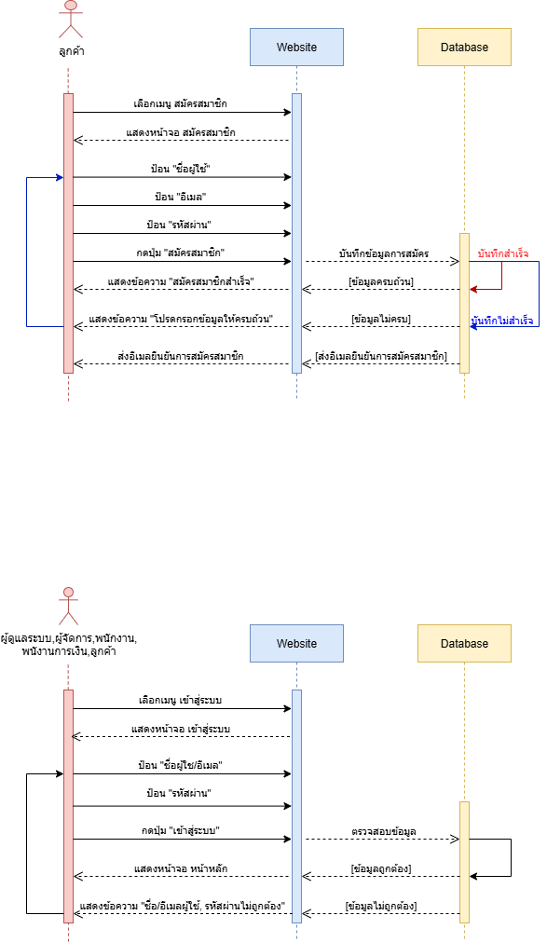

*ภาพที่ 12 Sequence Diagram UC-01 (สมัครสมาชิก)*

**Sequence diagram เข้าสู่ระบบ**

*ภาพที่ 13 Sequence Diagram UC-02 (เข้าสู่ระบบ)*

**Sequence diagram จัดการข้อมูลบัญชีผู้ใช้**

เพิ่มข้อมูลบัญชีผู้ใช้(สำหรับผู้ดูแลระบบ)

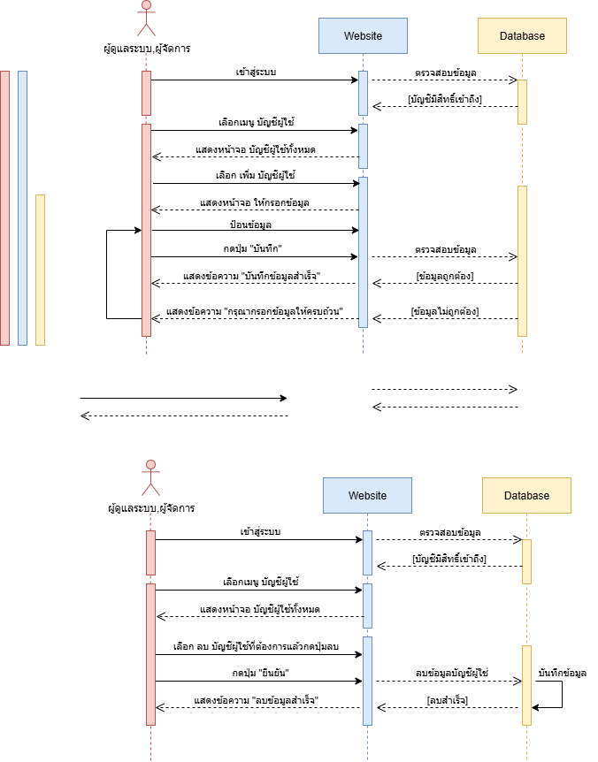

*ภาพที่ 14 Sequence Diagram UC-03 (เพิ่ม ข้อมูลบัญชีผู้ใช้)*

ลบ ข้อมูลบัญชีผู้ใช้(สำหรับผู้ดูแลระบบ)



*ภาพที่ 15 Sequence Diagram UC-03 (ลบ ข้อมูลบัญชีผู้ใช้)*

แก้ไข ข้อมูลบัญชีผู้ใช้(สำหรับผู้ดูแลระบบ)

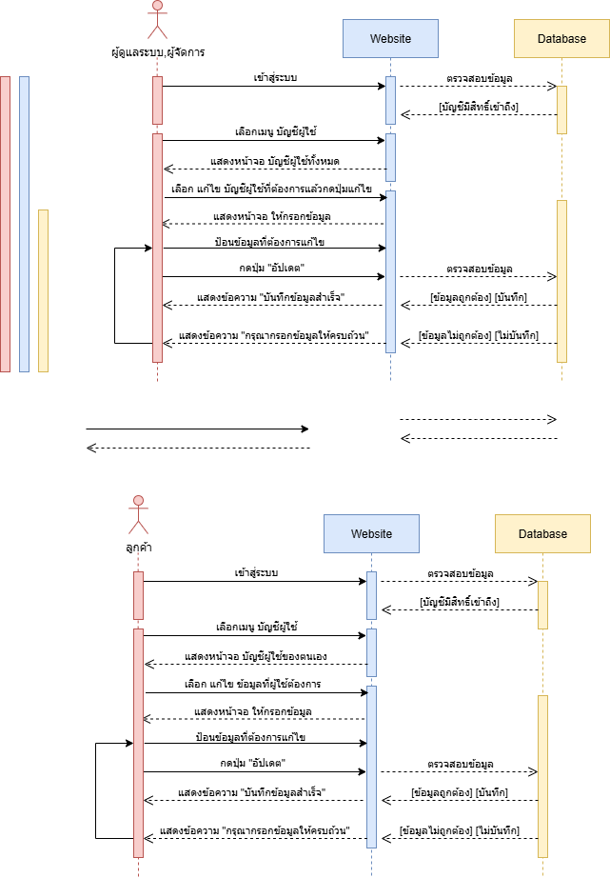

*ภาพที่ 16 Sequence Diagram UC-03 (แก้ไข ข้อมูลบัญชีผู้ใช้)*

แก้ไข ข้อมูลบัญชีผู้ใช้(สำหรับลูกค้า)



*ภาพที่ 17 Sequence Diagram UC-03 (แก้ไข ข้อมูลบัญชีผู้ใช้ของลูกค้า)*

**Sequence diagram** จัดการข้อมูลพนักงาน

เพิ่ม ข้อมูลพนักงาน(สำหรับผู้ดูแลระบบและผู้จัดการ)

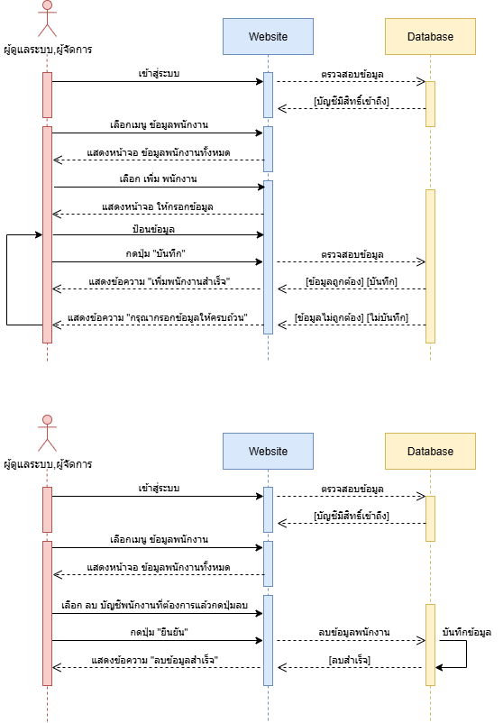

*ภาพที่ 18 Sequence Diagram UC-04 (เพิ่ม ข้อมูลพนักงาน)*

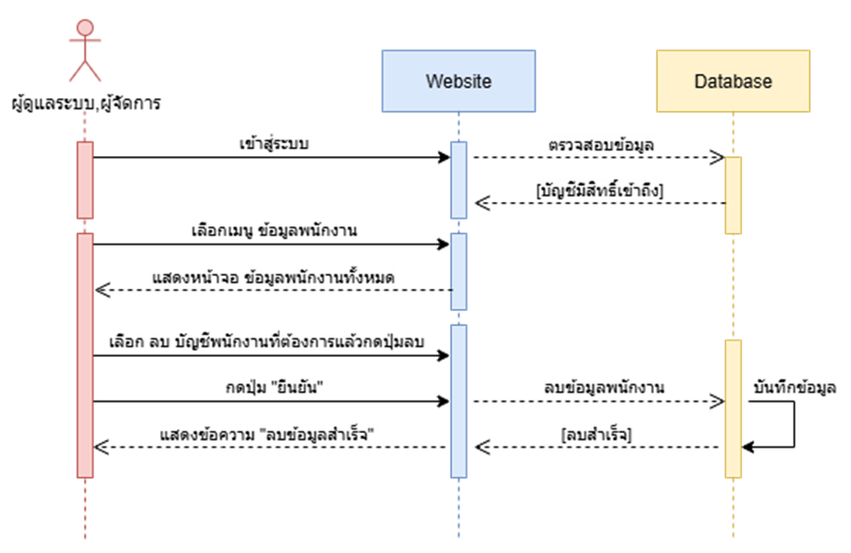ลบ ข้อมูลพนักงาน(สำหรับผู้ดูแลระบบและผู้จัดการ)

*ภาพที่ 19 Sequence Diagram UC-04 (ลบ ข้อมูลพนักงาน)*

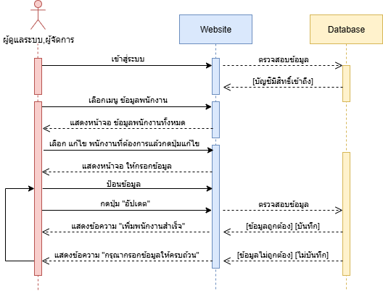แก้ไข ข้อมูลพนักงาน(สำหรับผู้ดูแลระบบและผู้จัดการ)

*ภาพที่ 20 Sequence Diagram UC-04 (แก้ไข ข้อมูลพนักงาน)*

**Sequence diagram จัดการข้อมูลโปรโมชั่น**

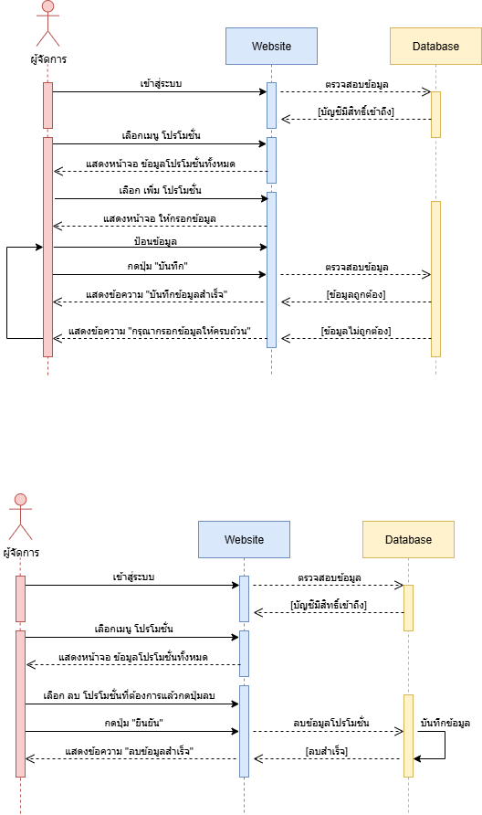 เพิ่ม ข้อมูลโปรโมชั่น

*ภาพที่ 21 Sequence Diagram UC-05 (เพิ่ม โปรโมชั่น)*

ลบ ข้อมูลโปรโมชั่น



*ภาพที่ 22 Sequence Diagram UC-05 (ลบ โปรโมชั่น)*

แก้ไข ข้อมูลโปรโมชั่น

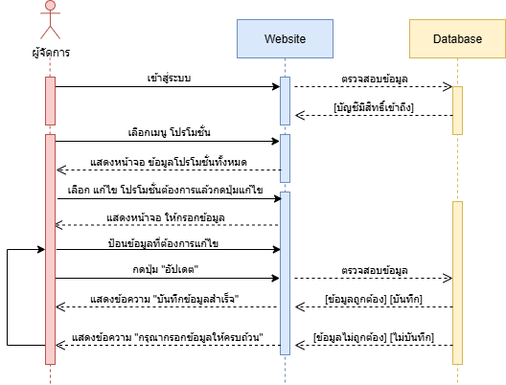

*ภาพที่ 23 Sequence Diagram UC-05 (โปรโมชั่น)*

**Sequence diagram จัดการข้อมูลการ์ตูน**

เพิ่ม ข้อมูลการ์ตูน(สำหรับผู้ดูแลระบบ,ผู้จัดการและพนักงาน)

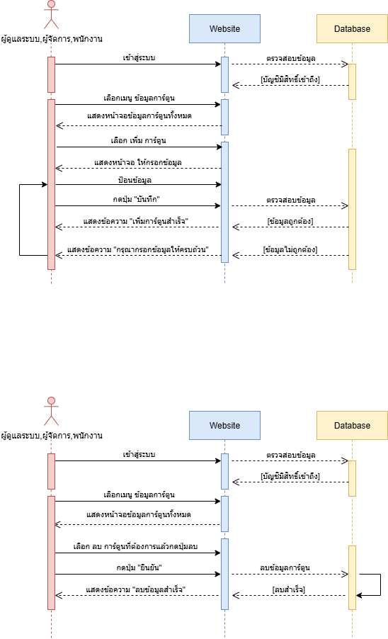

*ภาพที่ 24 Sequence Diagram UC-06 (เพิ่ม ข้อมูลการ์ตูน)*

ลบ ข้อมูลการ์ตูน(สำหรับผู้ดูแลระบบ,ผู้จัดการและพนักงาน)



*ภาพที่ 25 Sequence Diagram UC-06 (ลบ ข้อมูลการ์ตูน)*

แก้ไข ข้อมูลการ์ตูน(สำหรับผู้ดูแลระบบ,ผู้จัดการและพนักงาน)

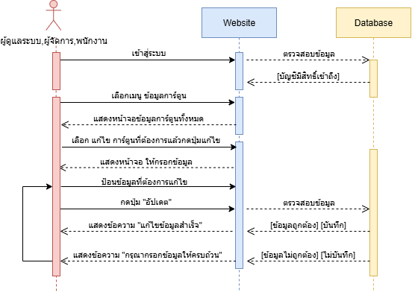

*ภาพที่ 26 Sequence Diagram UC-06 (แก้ไข ข้อมูลการ์ตูน)*

**Sequence diagram จัดการข้อมูลตอนการ์ตูน**

เพิ่ม ข้อมูลตอนการ์ตูน(ผู้จัดการและพนักงาน)

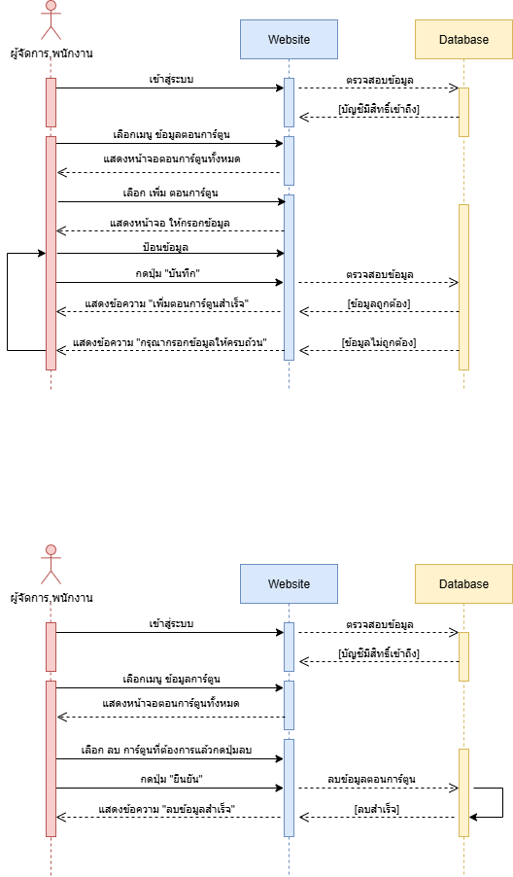

*ภาพที่ 27 Sequence Diagram UC-07 (เพิ่ม ข้อมูลตอนการ์ตูน)*

**ลบ ข้อมูลตอนการ์ตูน(ผู้จัดการและพนักงาน)

*ภาพที่ 28 Sequence Diagram UC-07 (ลบ ข้อมูลตอนการ์ตูน)*

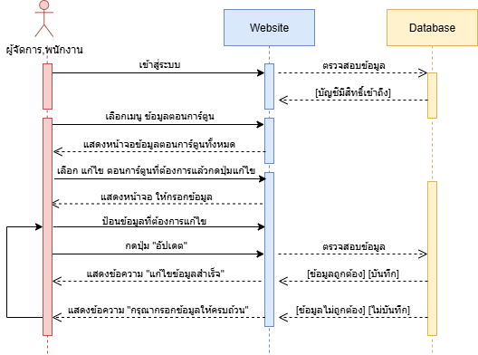แก้ไข ข้อมูลตอนการ์ตูน(ผู้จัดการและพนักงาน)

*ภาพที่ 29 Sequence Diagram UC-07 (แก้ไข ข้อมูลตอนการ์ตูน)*

**Sequence diagram จัดการข้อมูลการเติม**

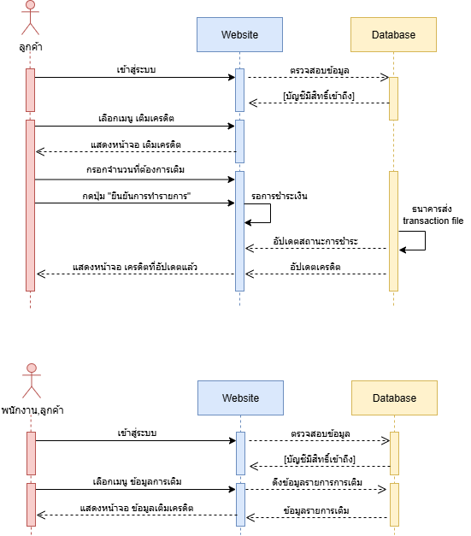เติมเครดิต(สำหรับลูกค้า)

*ภาพที่ 30 Sequence Diagram UC-08 (เติมเครดิต)*

เรียกดู ข้อมูลการเติม(สำหรับผู้จัดการ,ลูกค้า และพนักงาน)



*ภาพที่ 31 Sequence Diagram UC-08 (เรียกดู ข้อมูลการเติม)*

**Sequence diagram จัดการข้อมูลรายการโปรด**

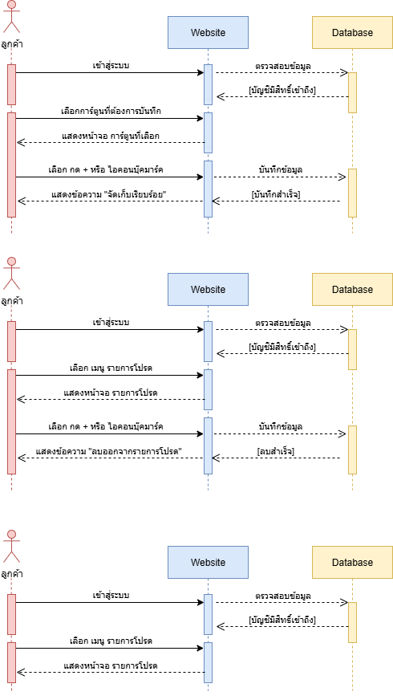 เพิ่ม รายการโปรด

*ภาพที่ 32 Sequence Diagram UC-09 (เพิ่ม รายการโปรด)*

ลบ รายการโปรด



*ภาพที่ 33 Sequence Diagram UC-09 (ลบ รายการโปรด)*

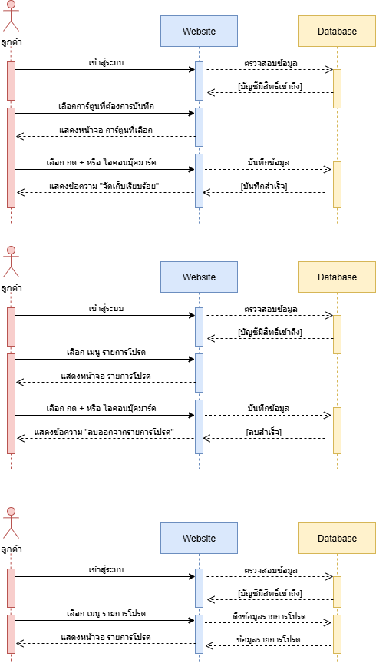 เรียกดู รายการโปรด

*ภาพที่ 34 Sequence Diagram UC-09 (เรียกดู รายการโปรด)*

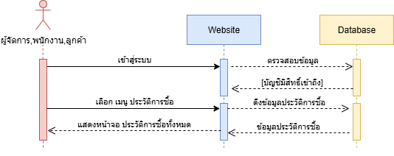**Sequence diagram จัดการประวัติการซื้อ**

*ภาพที่ 35 Sequence Diagram UC-10 (เรียกดู ประวัติการซื้อ)*

**3.1.4. Activity Diagram**

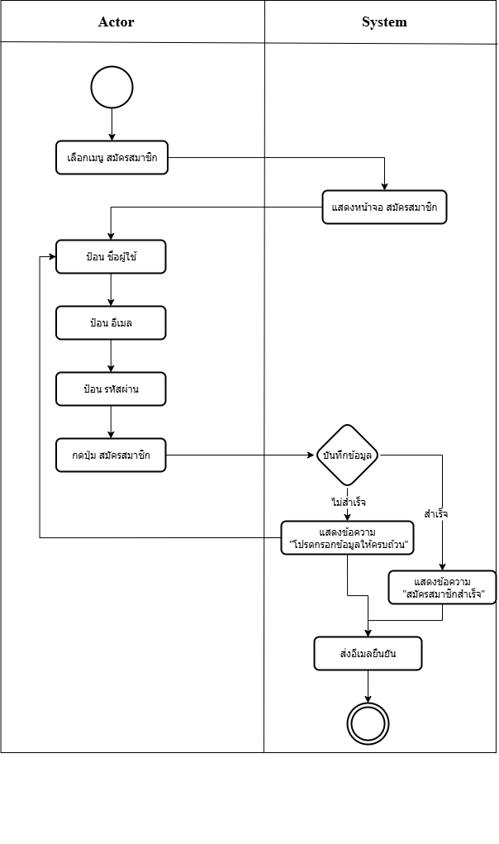**สมัครสมาชิก**

*ภาพที่ 36 Activity Diagram UC-01 (สมัครสมาชิก)*

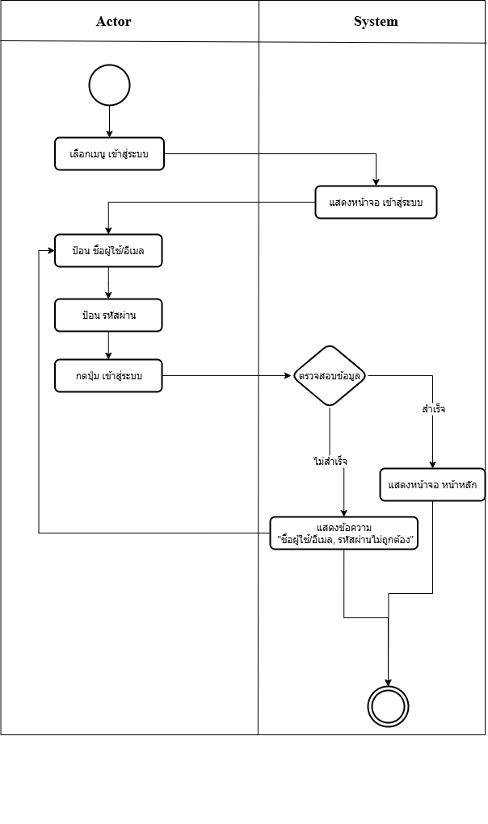**เข้าสู่ระบบ**

*ภาพที่ 37 Activity Diagram UC-02 (เข้าสู่ระบบ)*

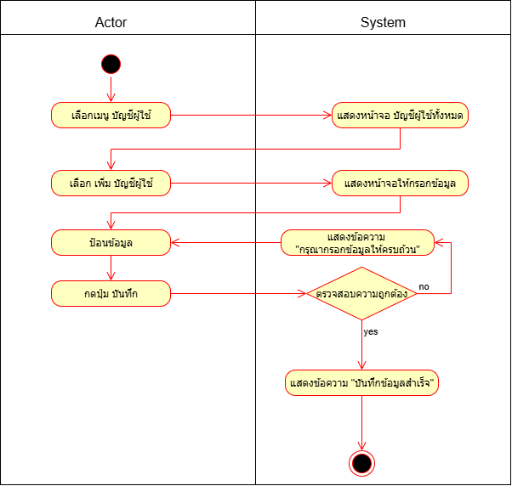**เพิ่ม ข้อมูลบัญชีผู้ใช้**

*ภาพที่ 38 Activity Diagram UC-03 (จัดการข้อมูลบัญชีผู้ใช้)*

**ลบ ข้อมูลบัญชีผู้ใช้**

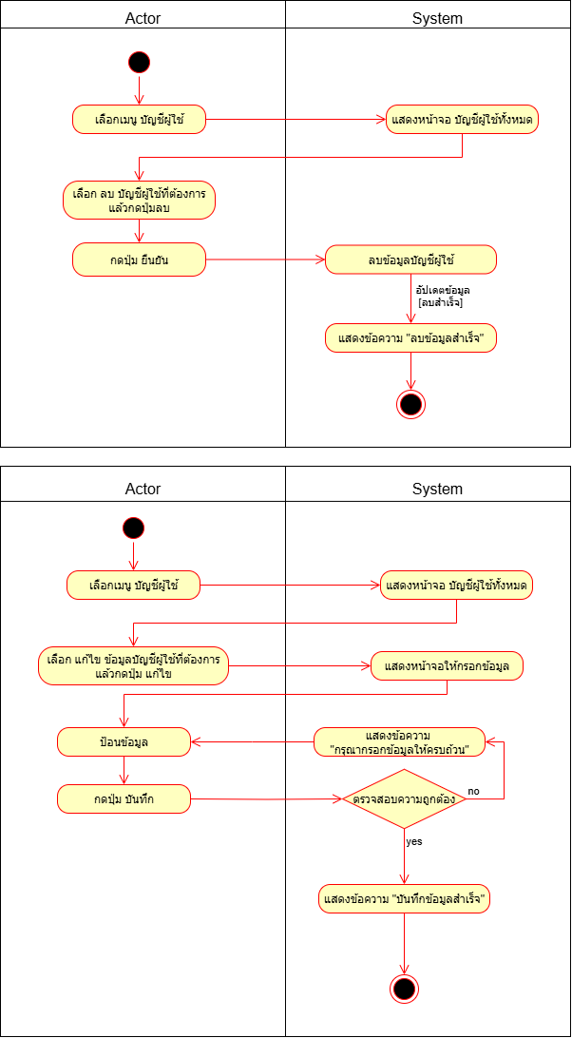

*ภาพที่ 39 Activity Diagram UC-03 (ขัดการข้อมูลบัญชีผู้ใช้)*

****แก้ไข ข้อมูลบัญชีผู้ใช้**

*ภาพที่ 40 Activity Diagram UC-03 (จัดการข้อมูลบัญชีผู้ใช้)*

**เพิ่ม ข้อมูลพนักงาน**

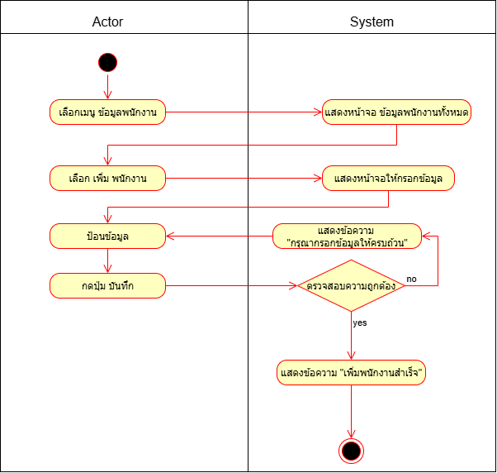

*ภาพที่ 41 Activity Diagram UC-04 (จัดการข้อมูลพนักงาน)*

**ลบ ข้อมูลพนักงาน**

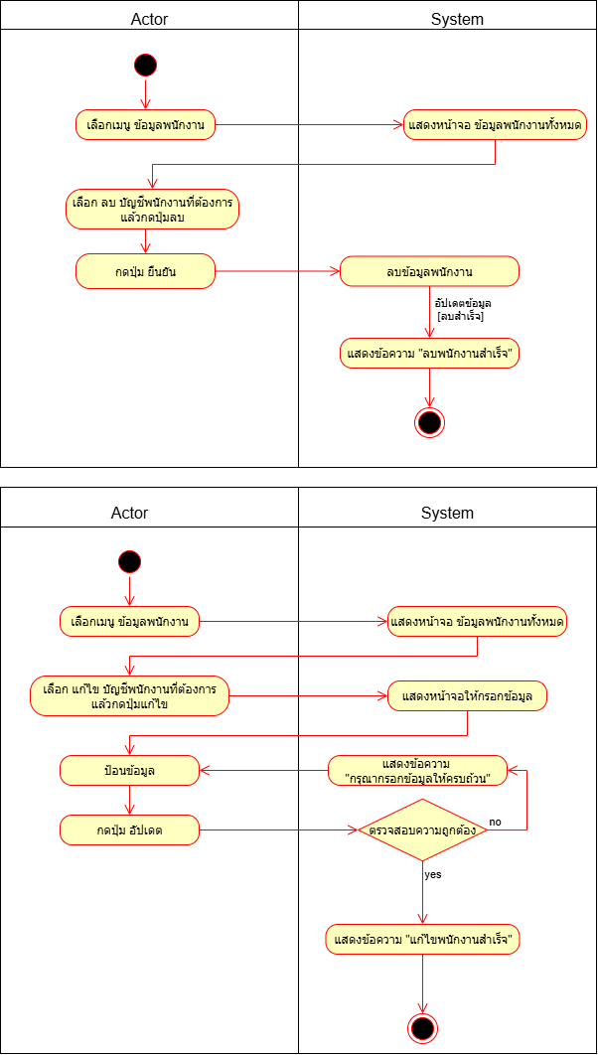

*ภาพที่ 42 Activity Diagram UC-04 (จัดการข้อมูลพนักงาน)*

**แก้ไข ข้อมูลพนักงาน**



*ภาพที่ 43 Activity Diagram UC-04 (จัดการข้อมูลพนักงาน)*

*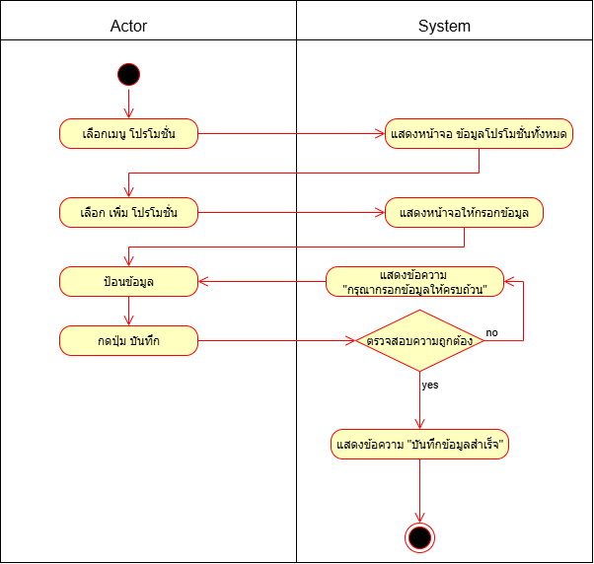***เพิ่ม โปรโมชั่น**

*ภาพที่ 44 Activity Diagram UC-05 (จัดการข้อมูลโปรโมชั่น)*

**ลบ โปรโมชั่น**

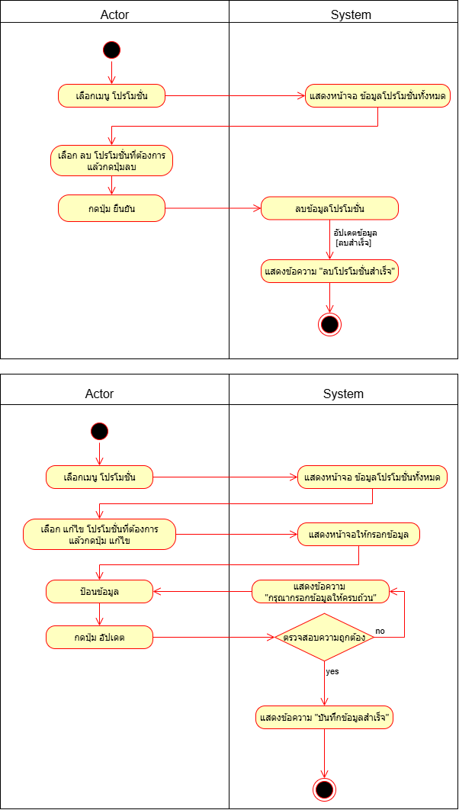

*ภาพที่ 44 Activity Diagram UC-05 (โปรโมชั่น)*

*ภาพที่ 45 Activity Diagram UC-05 (จัดการข้อมูลโปรโมชั่น)*

****แก้ไข โปรโมชั่น**

*ภาพที่ 46 Activity Diagram UC-05 (จัดการข้อมูลโปรโมชั่น)*

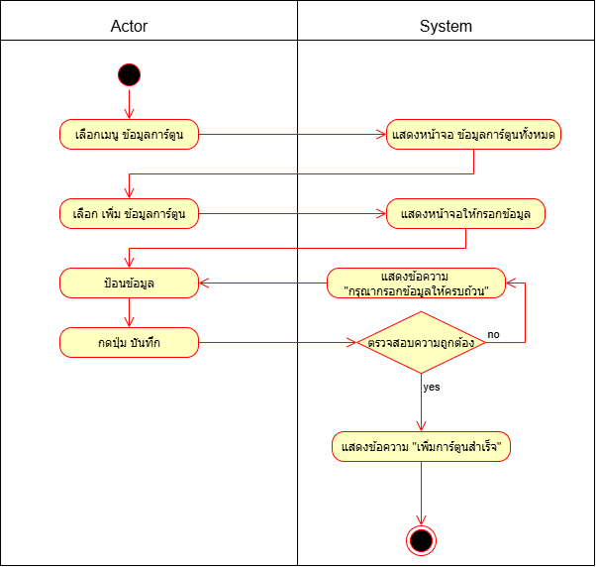**เพิ่ม ข้อมูลการ์ตูน**

*ภาพที่ 47 Activity Diagram UC-06 (จัดการข้อมูลการ์ตูน)*

*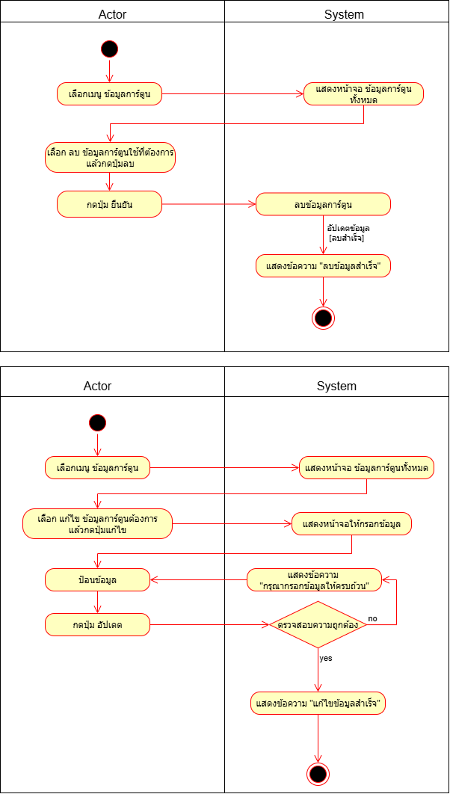***ลบ ข้อมูลการ์ตูน**

*ภาพที่ 48 Activity Diagram UC-06 (จัดการข้อมูลการ์ตูน)*

****แก้ไข ข้อมูลการ์ตูน**

*ภาพที่ 49 Activity Diagram UC-06 (จัดการข้อมูลการ์ตูน)*

**เพิ่ม ข้อมูลตอนการ์ตูน**

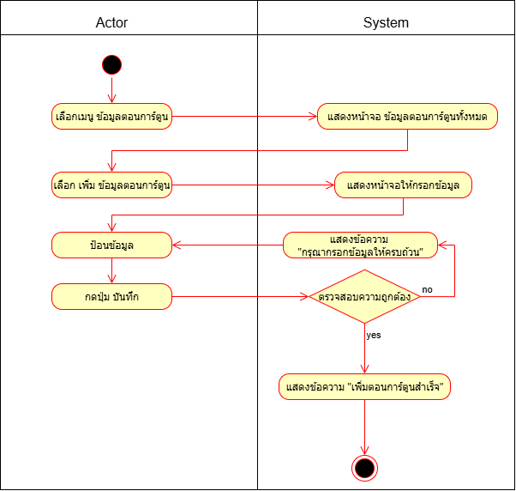

*ภาพที่ 50 Activity Diagram UC-07 (ข้อมูลตอนการ์ตูน)*

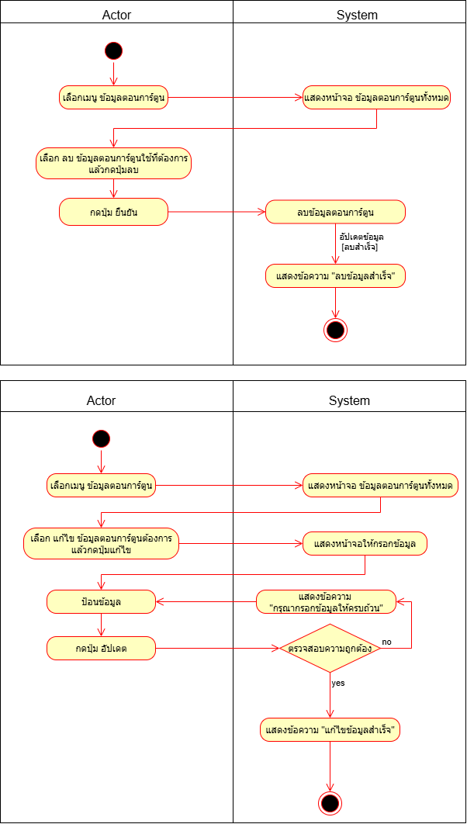**ลบ ข้อมูลตอนการ์ตูน**

*ภาพที่ 51 Activity Diagram UC-07 (จัดการข้อมูลตอนการ์ตูน)*

**แก้ไข ข้อมูลตอนการ์ตูน**

*ภาพที่ 52 Activity Diagram UC-07 (จัดการข้อมูลตอนการ์ตูน)*

*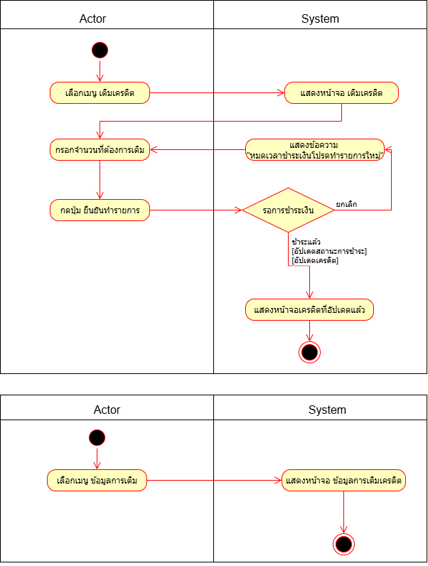***เติมเครดิต**

*ภาพที่ 53 Activity Diagram UC-08 (จัดการข้อมูลการเติม)*

****เรียกดู ข้อมูลการเติม**

*ภาพที่ 54 Activity Diagram UC-08 (จัดการข้อมูลลการเติม)*

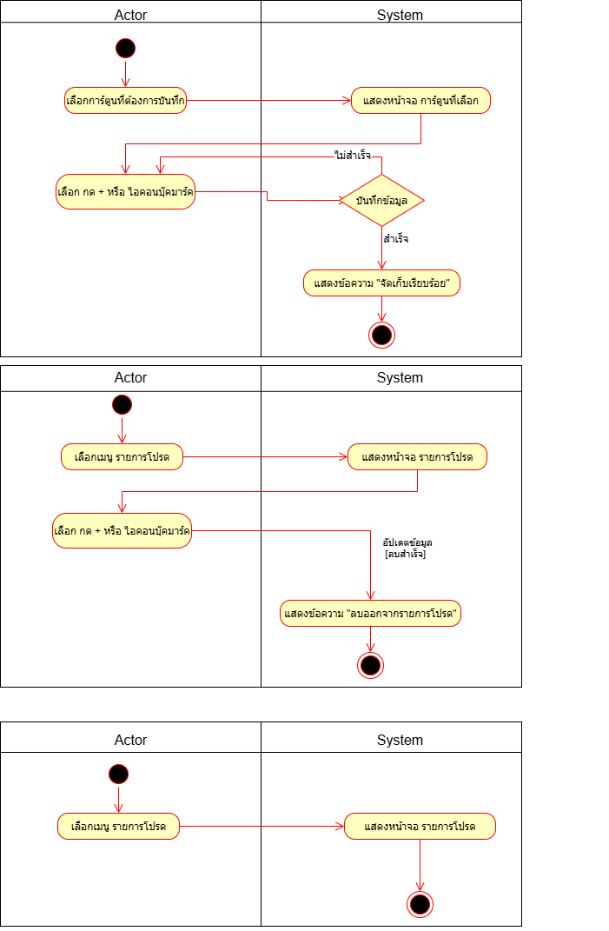**เพิ่ม รายการโปรด**

*ภาพที่ 55 Activity Diagram UC-09 (จัดการข้อมูลรายการโปรด)*

**เรียกดู รายการโปรด**

*ภาพที่ 56 Activity Diagram UC-09 (จัดการข้อมูลรายการโปรด)*

**ลบ รายการโปรด**

*ภาพที่ 57 Activity Diagram UC-09 (จัดการข้อมูลรายการโปรด)*

**ประวัติการซื้อ**

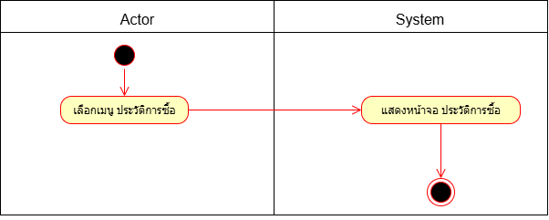

*ภาพที่ 58 Activity Diagram UC-10 (จัดการประวัติการซื้อ)*

**3.2. การออกแบบระบบ**

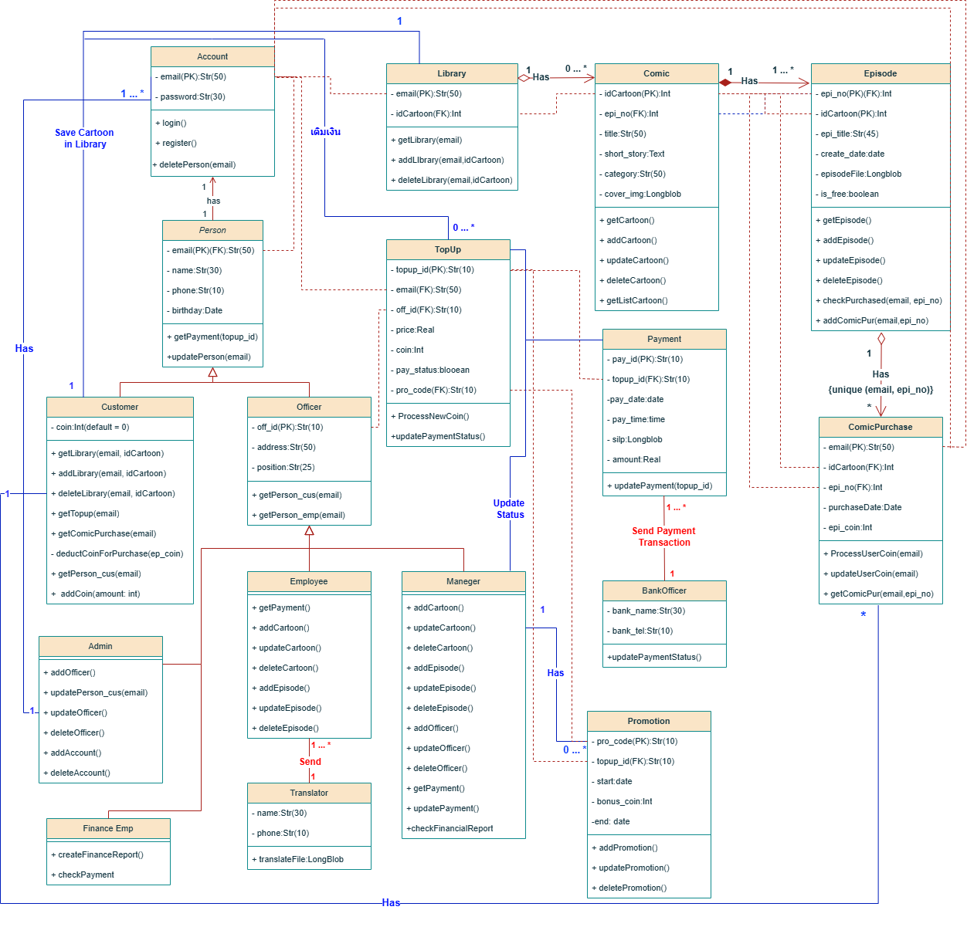 **3.2.1. Class Diagram**

*ภาพที่ 59 Class Diagram ของระบบทั้งหมด*

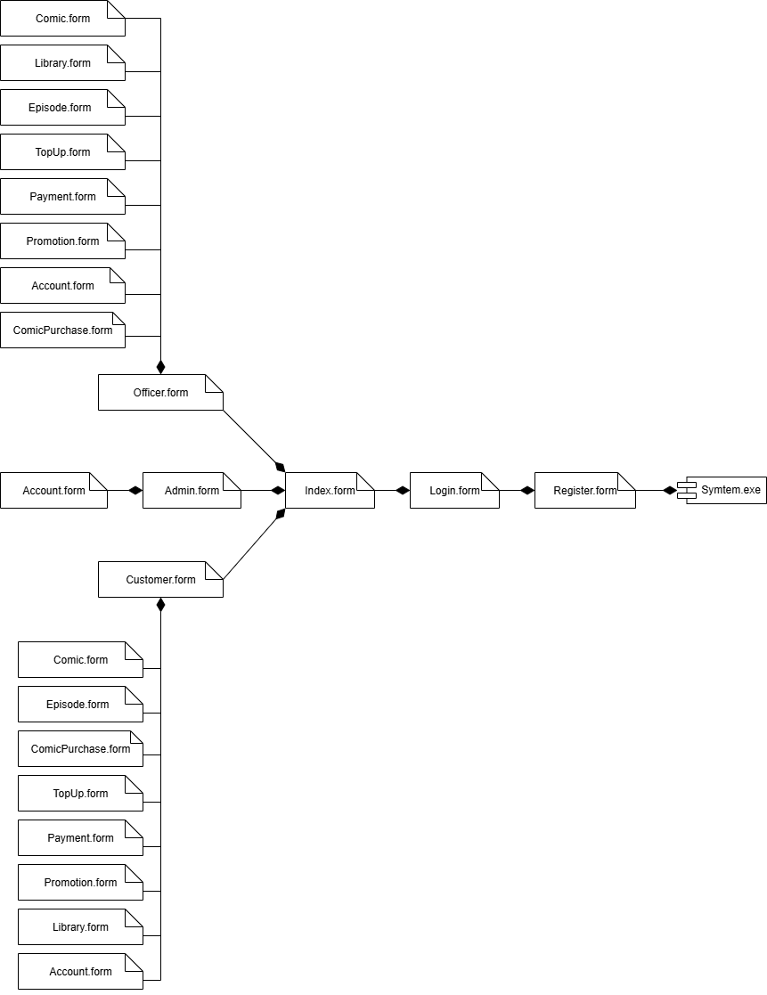**3.2.2 Presentation Logic Subsystem**

*ภาพที่ 60 Presentation Logic Subsystem*

Presentation Logic Subsystem แสดง User Interface เป็น Form ย่อยจานวน 19 Form ทั้งหมดอยู่ใน Index.Form

1. Customer.form เป็น User Interface ในส่วนของการจัดการลูกค้าซึ่งมี Form ย่อยได้แก่

- Comic.form เป็น User Interface แสดงหน้ารายละเอียดการ์ตูนต่างๆ

- ComicPurchase.form เป็น User Interface แสดงประวัติการซื้อตอนการ์ตูน

- Payment.form เป็น User Interface แสดงข้อมูลการชำระเงิน

- TopUp.form เป็น User Interface แสดงข้อมูลการเติม

- Account.form เป็น User Interface การจัดการบัญชีผู้ใช้

- Episode.form เป็น User Interface แสดงหน้าตอนการ์ตูนให้ผู้ใช้อ่าน

- Library.form เป็น User Interface แสดงชั้นหนังสือของผู้ใช้

- Promotion.form เป็น User Interface แสดงโปรโมชั่นการเติมเงิน (มีโบนัสให้ หากเติมเยอะ)

2. Officer.form เป็น User Interface ในส่วนของ การจัดการพนักงาน ซึ่งมี Form ย่อยได้แก่

- Comic.form เป็น User Interface แสดงหน้าการจัดการข้อมูลการ์ตูน

- ComicPurchase.form เป็น User Interface แสดงหน้าประวัติการซื้อตอนการ์ตูนของผู้ใช้ทุกคน

- Payment.form เป็น User Interface แสดงหน้าการจัดการข้อมูลการชำระเงิน

- TopUp.form เป็น User Interface แสดงหน้าการจัดการข้อมูลการเติม

- Account.form เป็น User Interface แสดงหน้าการจัดการบัญชีพนักงาน

- Library.form เป็น User Interface แสดงหน้าชั้นหนังสือของผู้ใช้ทั้งหมด

- Episode.form เป็น User Interface แสดงหน้าการจัดการตอนการ์ตูน

- Promotion.form เป็น User Interface แสดงหน้าการจัดการโปรโมชั่นการเติมเงิน

3. Admin.form เป็น User Interface ในส่วนของ การจัดการบัญชี ซึ่งมี Form ย่อยได้แก่

1. - Account.form เป็น User Interface การจัดการบัญชีผู้ใช้, พนักงาน

4. Login.form เป็น User Interface ในส่วนของเข้าสู่ระบบเพื่อใช้งานระบบที่กำหนดตามสิทธิ์ของแต่ละบัญชี

จะออกจากระบบได้ก็ต่อเมื่อกดปุ่ม log out ด้วยตัวเอง

5. Register.form เป็น User Interface ในส่วนของการสมัครสมาชิกเพื่อใช้งานระบบ

1. *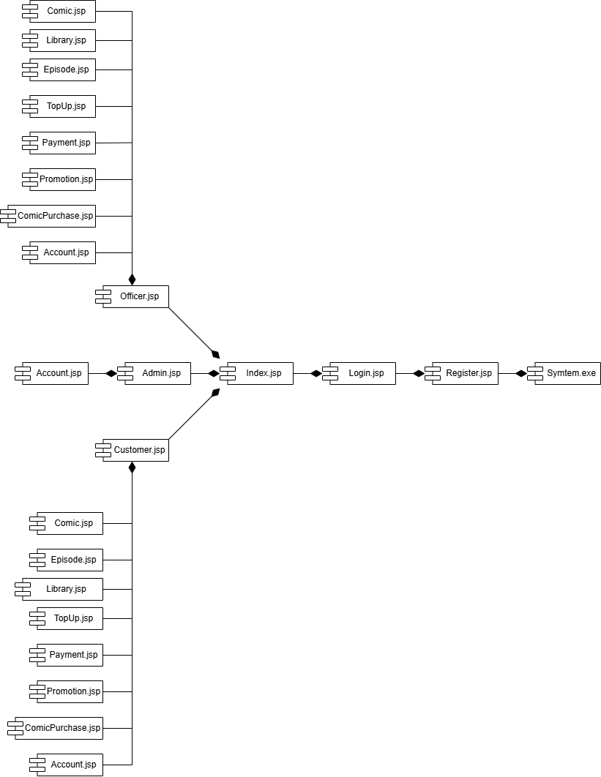***3.2.3 Working Logic Subsystem**

*ภาพที่ 61 Working Logic Subsystem*

Working Logic Subsystem แสดงโครงสร้างการทำงานของโปรแกรมย่อยต่างๆ เมื่อถูก Index เรียกใช้

1. Customer.jsp เป็นระบบในส่วนของการจัดการลูกค้า มีระบบย่อยได้แก่

- Comic.jsp เป็นระบบในส่วนของการแสดงหน้ารายละเอียดการ์ตูนต่างๆ

- ComicPurchase.jsp เป็นระบบในส่วนของการแสดงประวัติการซื้อตอนการ์ตูน

- Payment.jsp เป็นระบบในส่วนของการแสดงข้อมูลการชำระเงิน

- TopUp.jsp เป็นระบบในส่วนของการแสดงข้อมูลการเติม

- Account.jsp เป็นระบบในส่วนของการ การจัดการบัญชีผู้ใช้

- Episode.jsp เป็นระบบในส่วนของการแสดงหน้าตอนการ์ตูนให้ผู้ใช้อ่าน

- Library.jsp เป็นระบบในส่วนของการแสดงชั้นหนังสือของผู้ใช้

- Promotion.jsp เป็นระบบในส่วนของการแสดงโปรโมชั่นการเติมเงิน(มีโบนัสให้เหรียญเพิ่มหากเติมเยอะ)

2. Officer.jsp เป็น User Interface ในส่วนของ การจัดการพนักงาน ซึ่งมี Jsp ย่อยได้แก่

- Comic.jsp เป็นระบบในส่วนของการแสดงหน้าการจัดการข้อมูลการ์ตูน

- ComicPurchase.jsp เป็นระบบในส่วนของการแสดงหน้าประวัติการซื้อตอนการ์ตูนของผู้ใช้ทุกคน

- Payment.jsp เป็นระบบในส่วนของการแสดงหน้าการจัดการข้อมูลการชำระเงิน

- TopUp.jsp เป็นระบบในส่วนของการแสดงหน้าการจัดการข้อมูลการเติม

- Account.jsp เป็นระบบในส่วนของการแสดงหน้าการจัดการบัญชีพนักงาน

- Library.jsp เป็นระบบในส่วนของการแสดงหน้าชั้นหนังสือของผู้ใช้ทั้งหมด

- Episode.jsp เป็นระบบในส่วนของการแสดงหน้าการจัดการตอนการ์ตูน

- Promotion.jsp เป็นระบบในส่วนของการแสดงหน้าการจัดการโปรโมชั่นการเติมเงิน

3. Admin.jsp เป็นระบบในส่วนของการในส่วนของ การจัดการบัญชี ซึ่งมี Jsp ย่อยได้แก่

1. - Account.jsp เป็นระบบในส่วนของการการจัดการบัญชีผู้ใช้, พนักงาน

4. Login.jsp เป็นระบบในส่วนของการเข้าสู่ระบบเพื่อใช้งานระบบที่กำหนดตามสิทธิ์ของแต่ละบัญชี

จะออกจากระบบได้ก็ต่อเมื่อกดปุ่ม log out ด้วยตัวเอง

5. Register.jsp เป็นระบบในส่วนของการสมัครสมาชิกเพื่อใช้งานระบบ

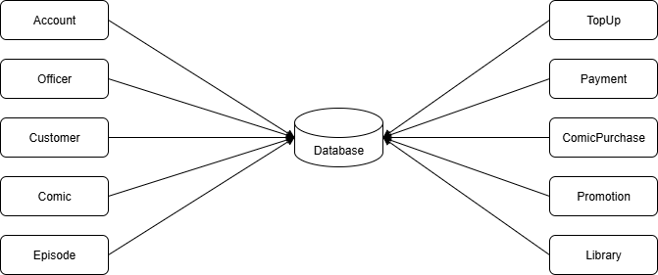 **3.2.4 Database Logic Subsystem**

*ภาพที่ 62 Database Logic Subsystem*

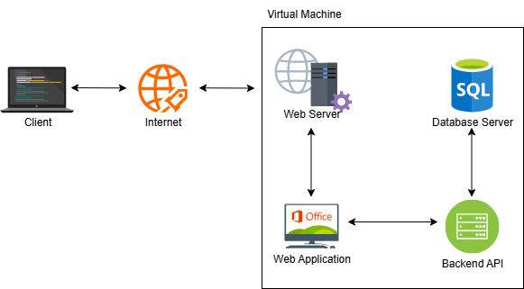 **3.2.5 System Architecture Design**

*ภาพที่ 63 System Architecture Design*

**3.2.6 Persistent Data Design**

|  |  |  |  |  |
| --- | --- | --- | --- | --- |
| **Key** | **Attribute** | **Type** | **Size** | **Description** |
| PK | email | String | 50 | อีเมล |
|  | password | String | 30 | รหัสผ่าน |

**1. ตาราง Account**

|  |  |  |  |  |
| --- | --- | --- | --- | --- |
| **Key** | **Attribute** | **Type** | **Size** | **Description** |
| PK, FK | email | String | 50 | อีเมล |
|  | password | String | 30 | รหัสผ่าน |
|  | name | String | 30 | ชื่อผู้ใช้ |
|  | phone | String | 10 | เบอร์โทรศัพท์ |
|  | birthday | Date |  | วันเกิด |

**2. ตาราง Person**

**3. ตาราง Customer**

|  |  |  |  |  |
| --- | --- | --- | --- | --- |
| **Key** | **Attribute** | **Type** | **Size** | **Description** |
| PK, FK | email | String | 50 | อีเมล |
|  | password | String | 30 | รหัสผ่าน |
|  | name | String | 30 | ชื่อผู้ใช้ |
|  | phone | String | 10 | เบอร์โทรศัพท์ |
|  | birthday | Date |  | วันเกิด |
|  | coin | Int |  | เหรียญที่จะใช้ในการซื้อการ์ตูนอ่าน default= 0 |

**4. ตาราง Officer**

|  |  |  |  |  |
| --- | --- | --- | --- | --- |
| **Key** | **Attribute** | **Type** | **Size** | **Description** |
| PK, FK | email | String | 50 | อีเมล |
|  | password | String | 30 | รหัสผ่าน |
|  | name | String | 30 | ชื่อผู้ใช้ |
|  | phone | String | 10 | เบอร์โทรศัพท์ |
|  | birthday | Date |  | วันเกิด |
| PK | Off_id | String | 10 | รหัสพนักงาน |
|  | address | String | 50 | ที่อยู่ |
|  | position | String | 25 | ตำแหน่งเช่น “Admin” |

**5. ตาราง Library**

|  |  |  |  |  |
| --- | --- | --- | --- | --- |
| **Key** | **Attribute** | **Type** | **Size** | **Description** |
| PK | email | String | 50 | อีเมล |
| FK | idCartoon | Int |  | รหัสการ์ตูน |

**6. ตาราง Comic**

|  |  |  |  |  |
| --- | --- | --- | --- | --- |
| **Key** | **Attribute** | **Type** | **Size** | **Description** |
| PK | idCartoon | Int |  | รหัสการ์ตูน |
| FK | epi_no | Int |  | รหัสตอนการ์ตูน |
|  | title | String | 50 | ชื่อเรื่องการ์ตูน |
|  | short_story | Text |  | เรื่องย่อของการ์ตูน |
|  | category | String | 50 | หมวดหมู่การ์ตูน |
|  | cover_img | Longblob |  | หน้าปกการ์ตูน |

**7. ตาราง Episode**

|  |  |  |  |  |
| --- | --- | --- | --- | --- |
| **Key** | **Attribute** | **Type** | **Size** | **Description** |
| PK, FK | epi_no | Int |  | รหัสตอนการ์ตูน |
| FK | idCartoon | Int |  | รหัสการ์ตูน |
|  | epi_title | String | 50 | ชื่อตอนการ์ตูน |
|  | created_date | Date |  | วันที่เพิ่มตอนการ์ตูน |
|  | episodeFile | Longblob |  | ไฟล์ตอนการ์ตูนที่นักแปลส่งมา |
|  | Is_free | Blooean |  | เช็คตอนฟรี(0) กับติดเหรียญ(1) |

|  |  |  |  |  |
| --- | --- | --- | --- | --- |
| **Key** | **Attribute** | **Type** | **Size** | **Description** |
| PK | email | String | 50 | อีเมล |
| FK | idCartoon | Int |  | รหัสการ์ตูน |
| FK | epi_no | Int |  | รหัสตอนการ์ตูน |
|  | purchase_date | Date |  | วันที่จ่ายซื้อตอนการ์ตูน |
|  | epi_coin | Int |  | จำนวนเหรียญที่ใช้จ่ายไป |

**8. ตาราง ComicPurchase**

|  |  |  |  |  |
| --- | --- | --- | --- | --- |
| **Key** | **Attribute** | **Type** | **Size** | **Description** |
| PK | topup_id | String | 10 | รหัสการเติมเงิน |
| FK | email | String | 50 | อีเมล |
| FK | Off_id | String | 10 | รหัสพนักงาน |
|  | price | Real |  | ราคาที่เลือก |
|  | coin | Int |  | จำนวนเหรียญที่เลือก |
|  | pay_status | Boolean |  | สถานะชำระเงิน ยังไม่ชำระ(0) ชำระ(1) |
| FK | pro_code | String | 10 | รหัสโปรโมชั่น |

**9. ตาราง TopUp (เติมเงิน)**

**10. ตาราง Payment**

|  |  |  |  |  |
| --- | --- | --- | --- | --- |
| **Key** | **Attribute** | **Type** | **Size** | **Description** |
| PK | pay_id | String | 10 | รหัสธุรกรรม |
| FK | topup_id | String | 10 | รหัสการเติมเงิน |
|  | pay_date | Date |  | วันที่ชำระเงิน |
|  | pay_time | time |  | เวลาที่ชำระเงิน |
|  | slip | Longblob |  | หลักฐานการโอนเงิน |
|  | amount | Real |  | จำนวนเงินที่ชำระ |

**11. ตาราง Promotion**

|  |  |  |  |  |
| --- | --- | --- | --- | --- |
| **Key** | **Attribute** | **Type** | **Size** | **Description** |
| PK | pro_code | String | 10 | รหัสโปรโมชั่น |
| FK | topup_id | String | 10 | รหัสการเติมเงิน |
|  | pro_start | Date |  | วันที่เริ่มโปรโมชั่น |
|  | pro_end | Date |  | วันที่สิ้นสุดโปรโมชั่น |
|  | bonus | Int |  | เหรียญที่จะได้เพิ่มจากโปรโมชั่น |

**12. ตาราง Translator (นักแปล)**

|  |  |  |  |  |
| --- | --- | --- | --- | --- |
| **Key** | **Attribute** | **Type** | **Size** | **Description** |
|  | name | String | 30 | ชื่อ-นามสกุล นักแปลการ์ตูน |
|  | phone | String | 10 | เบอร์โทรศัพท์ |

|  |  |  |  |  |
| --- | --- | --- | --- | --- |
| **Key** | **Attribute** | **Type** | **Size** | **Description** |
|  | bank_name | String | 10 | ชื่อ-นามสกุล พนักงานธนาคาร |
|  | bank_tel | String | 10 | เบอร์โทรศัพท์ สาขาธนาคาร |

**13. ตาราง Bank Officer (พนักงานธนาคาร)**

**3.2.7 Screen Form Design**

***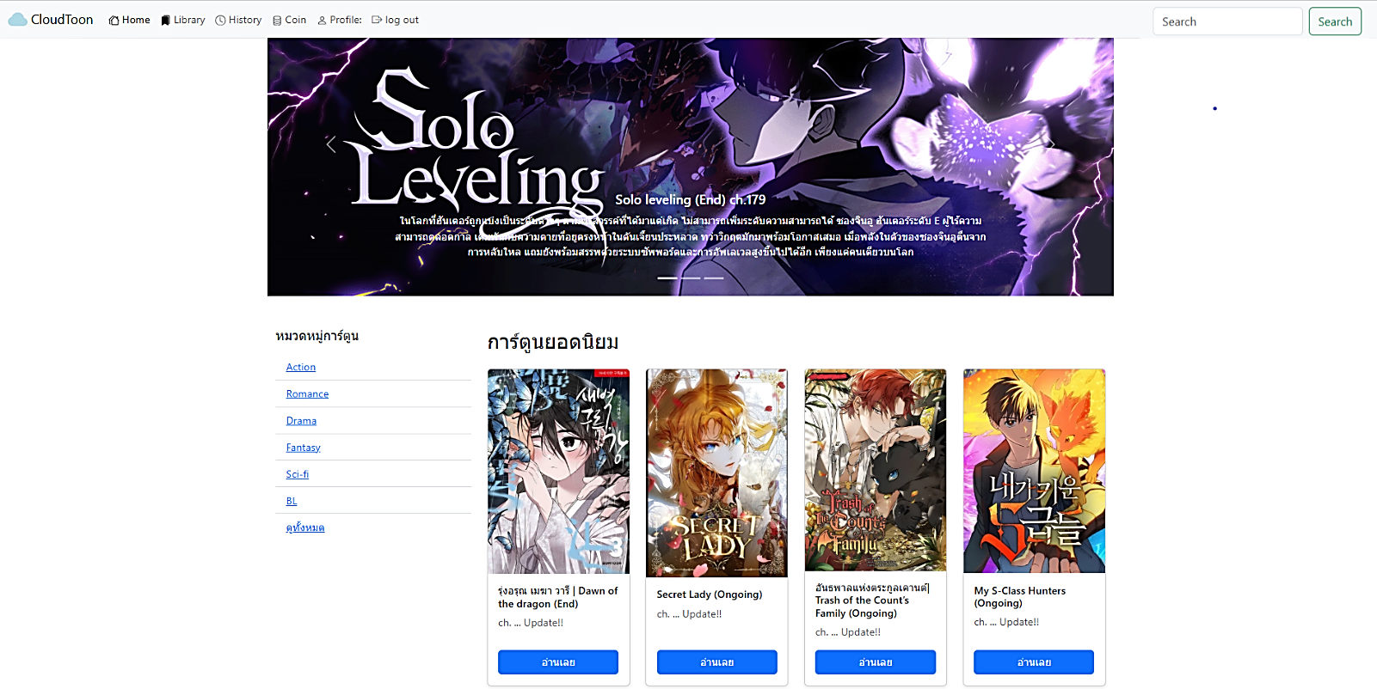* 3.2.7.1. หน้าแรกเว็บไซต์ (index)**

*ภาพที่ 64 Screen Form หน้าแรกเว็บไซต์*

***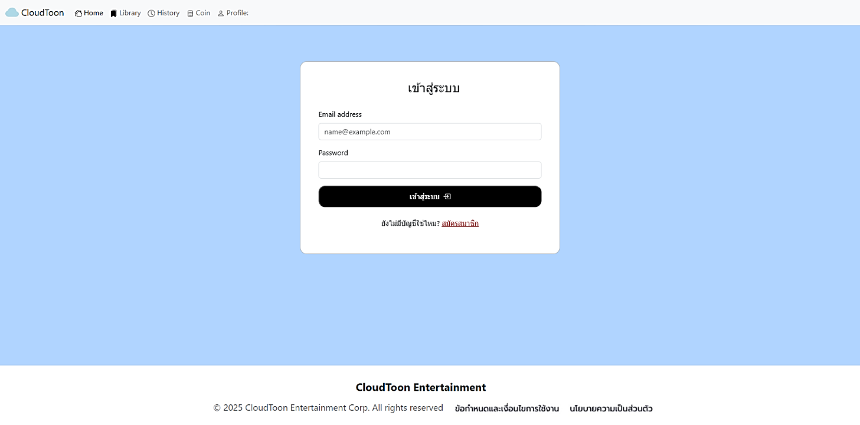*3.2.7.2. หน้าเข้าสู่ระบบ (login)**

*ภาพที่ 65 Screen Form หน้าเข้าสู่ระบบ*

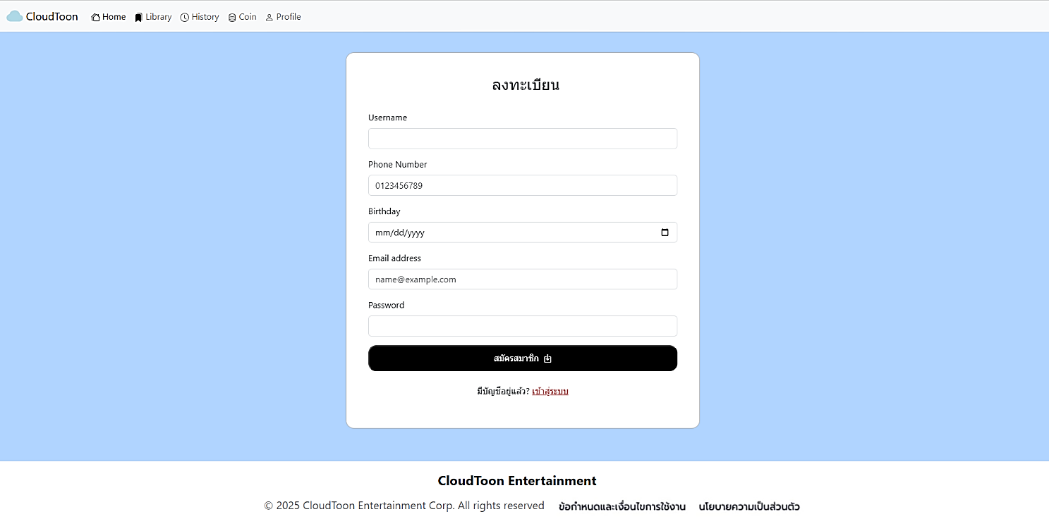**3.2.7.3. หน้าสมัครสมาชิก (register)**

*ภาพที่ 66 Screen Form หน้าสมัครสมาชิก*

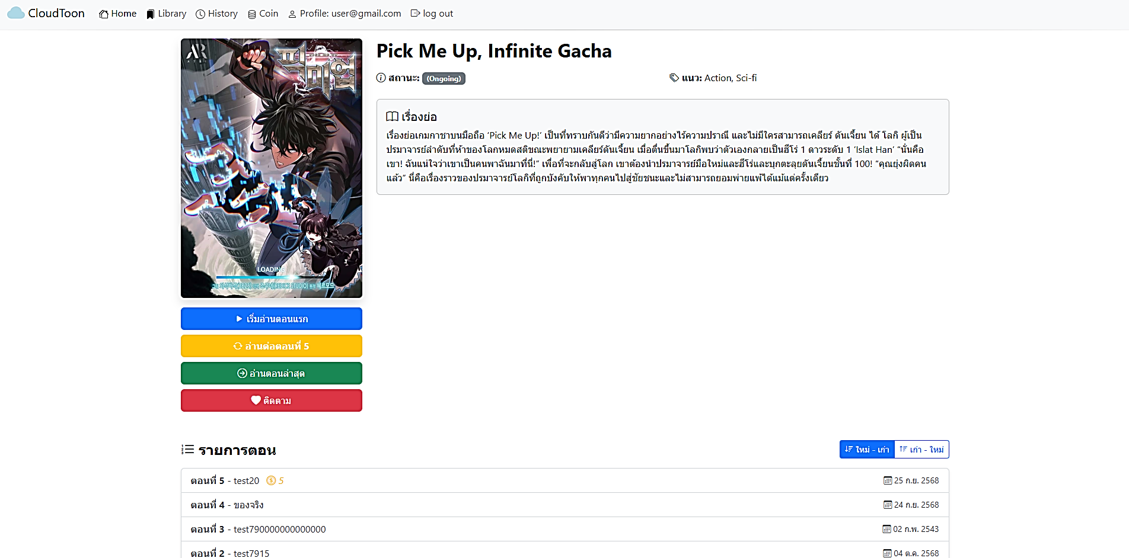**3.2.7.4. หน้ารายละเอียดการ์ตูน**

*ภาพที่ 66 Screen Form หน้ารายละเอียดการ์ตูน*

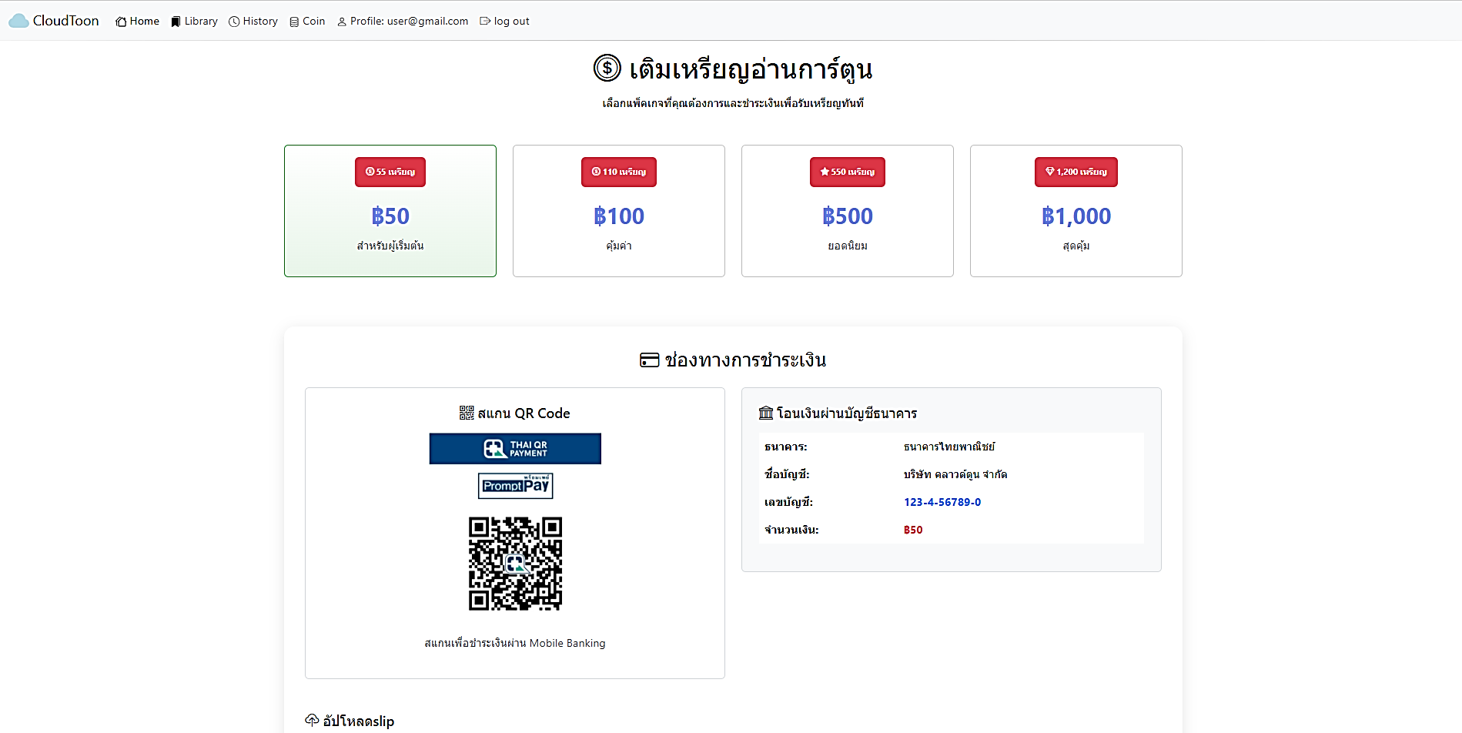**3.2.7.5. หน้าเติมเงิน**

*ภาพที่ 67 Screen Form หน้าเติมเงิน*

**ข้อสรุปและข้อเสนอแนะ**

โครงการระบบอ่านการ์ตูนออนไลน์แบบมีลิขสิทธิ์ มีจุดมุ่งหมายเพื่อสร้างแพลตฟอร์มที่ปลอดภัย ทันสมัย และตอบโจทย์ผู้ใช้งาน โดยผู้ใช้สามารถสมัครสมาชิก เติมเหรียญ ซื้อการ์ตูน อ่านได้ทั้งออนไลน์และออฟไลน์ รวมถึงตรวจสอบประวัติการซื้อและเขียนรีวิวได้ ระบบนี้ช่วยแก้ปัญหาการละเมิดลิขสิทธิ์ สร้างความเชื่อมั่นให้ลูกค้า และสนับสนุนให้บริษัทสามารถแข่งขันในตลาดการ์ตูนดิจิทัลได้อย่างยั่งยืน ทั้งนี้เพื่อให้เกิดประสิทธิภาพสูงสุด ควรพัฒนาระบบให้ใช้งานง่าย รองรับการชำระเงินที่ปลอดภัย มีการป้องกันเนื้อหาลิขสิทธิ์อย่างเข้มแข็ง และเพิ่มฟังก์ชันเสริมอย่างระบบแนะนำการ์ตูนหรือการแจ้งเตือน เพื่อสร้างประสบการณ์ที่ดีและรักษาฐานผู้ใช้งานในระยะยาว

**บรรณานุกรม**

* [**https://www.drawio.com/**](https://www.drawio.com/)
* [**https://bdi.or.th/big-data-101/sequence-diagram-and-activity-diagram/**](https://bdi.or.th/big-data-101/sequence-diagram-and-activity-diagram/)
* [**https://aws.amazon.com/th/what-is/sdlc/**](https://aws.amazon.com/th/what-is/sdlc/)
* [**https://bigwater.consulting/2019/04/08/software-development-life-cycle-sdlc/**](https://bigwater.consulting/2019/04/08/software-development-life-cycle-sdlc/)
* [**https://www.foxbith.com/blog/what-is-sdlc/**](https://www.foxbith.com/blog/what-is-sdlc/)
* [**https://noppakornru.wordpress.com/wp-content/uploads/2013/02/database_for_edu.pdf**](https://noppakornru.wordpress.com/wp-content/uploads/2013/02/database_for_edu.pdf)
* [**https://www.rama.mahidol.ac.th/ramapharmacy/sites/default/files/public/pdf/Use-Case-Diagram.pdf**](https://www.rama.mahidol.ac.th/ramapharmacy/sites/default/files/public/pdf/Use-Case-Diagram.pdf)